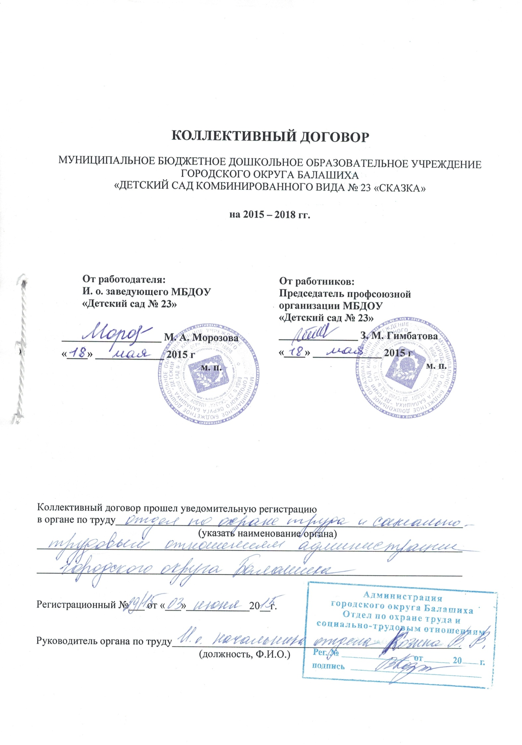
I. Общие положения

1.1 Настоящий коллективный договор заключен между работодателем и работниками и является правовым актом, регулирующим социально-трудовые отношения в муниципальном бюджетного дошкольном образовательном учреждении городского округа Балашиха «Детский сад комбинированного вида № 23 «Сказка».
1.2. Основой для заключения коллективного договора являются:
- Трудовой Кодекс РФ (далее – ТК РФ);
- ФЗ «О профессиональных союзах, их правах и гарантиях деятельности»;
- Закон Московской области «О социальном партнерстве в Московской области;
- Московское областное трёхстороннее (региональное) соглашение между Московским областным объединением организаций Профсоюзов, объединениями работодателей Московской области и Правительством Московской области, и на 2015 – 2017 годы;
- Отраслевое региональное соглашение, регулирующее социально-трудовые отношения в системе образования в Московской области, на 2014-2016 годы.
- Отраслевое территориальное Соглашение между Администрацией городского округа Балашиха, представителями работников и работодателей муниципальных образовательных учреждений городского округа Балашиха.
  - Коллективный договор заключен с целью определения взаимных обязательств работников и работодателя по защите социально-трудовых прав и профессиональных интересов работников общеобразовательного учреждения (далее – учреждение) и установлению дополнительных социально-экономических, правовых и профессиональных гарантий, льгот и преимуществ для работников, а также по созданию более благоприятных условий труда по сравнению с действующим трудовым законодательством, включая соглашения.
  - Сторонами коллективного договора являются:
- работодатель в лице его представителя – и. о. заведующего Морозова М. А.. (далее – работодатель);
- работники учреждения, являющиеся членами Профсоюза работников народного образования и науки РФ (далее – профсоюз), в лице их представителя Гимбатова З. М. – выборного органа первичной профсоюзной организации (далее – профком).
1.5. Работники, не являющиеся членами Профсоюза, имеют право уполномочить профком представлять их интересы во взаимоотношениях с работодателем на условиях, установленных первичной профсоюзной организацией (ст. ст. 30, 31 ТК РФ).
1.6. Действие настоящего коллективного договора распространяется на всех работников учреждения (в том числе – совместителей), являющихся членами профсоюза и перечисляющих на счет профкома ежемесячные денежные средства в размере 1% заработной платы на основании личного заявления в профсоюзную организацию (ч.6 ст.377ТК РФ);
  - Работодатель обязан ознакомить под роспись с текстом коллективного договора всех работников учреждения в течение 5 дней после его подписания, а также всех вновь поступающих на работу до заключения трудового договора.
1.8. Коллективный договор сохраняет свое действие в случае изменения наименования учреждения, расторжения трудового договора с руководителем учреждения.
1.9. При реорганизации (слиянии, присоединении, разделении, выделении, преобразовании) учреждения коллективный договор сохраняет свое действие в течение всего срока реорганизации.
1.10. При смене формы собственности учреждения коллективный договор сохраняет свое действие в течение трех месяцев со дня перехода прав собственности.
1.11. При ликвидации учреждения коллективный договор сохраняет свое действие в течение всего срока проведения ликвидации.
1.12. В течение срока действия коллективного договора стороны вправе вносить в него дополнения и изменения только на основе взаимной договоренности и в порядке, установленном ТК РФ.
1.13. В течение срока действия коллективного договора ни одна из сторон не вправе прекратить в одностороннем порядке выполнение принятых на себя обязательств.
1.14. Все спорные вопросы по толкованию и реализации положений настоящего коллективного договора решаются сторонами.
1.15. Настоящий договор вступает в силу с момента его подписания сторонами и действует до «___» _______________ 2018г.
1.16 Стороны имеют право продлить действие коллективного договора на срок до трех лет.
2. Заключение, изменение и прекращение трудового договора.
2.1. При приеме на работу требуется соблюдение следующих условий:
- заключение трудового договора в письменной форме в двух экземплярах, каждый из
которых подписывается сторонами (один экземпляр трудового договора передается работнику, другой хранится у работодателя, получение работником экземпляра трудового договора должно подтверждаться подписью работника на экземпляре трудового договора, хранящемся у работодателя);
- издание приказа (распоряжения), о приеме на работу, который объявляется работнику под
роспись (в трехдневный срок со дня фактического начала работы);
- до подписания трудового договора работодатель обязан ознакомить работника под роспись
с правилами внутреннего трудового распорядка, иными локальными нормативными актами, непосредственно связанными с трудовой деятельностью работника, коллективным договором.
- при фактическом допущении работника к работе с ведома или по поручению работодателя
трудовой договор, не оформленный в письменной форме, считается заключенным, а работодатель обязан оформить с работником трудовой договор в письменной форме не позднее трех рабочих дней со дня фактического допущения к работе.
- трудовой договор с работниками образовательного учреждения заключается на
неопределенный срок, за исключением случаев предусмотренных в ч.1 ст. 59 ТК РФ
2.2. При заключении трудового договора
- с лицами, обучающимися по дневным формам обучения;
- с лицами, работающими в данной организации по совместительству;
- с пенсионерами по возрасту;
- с заместителями руководителей и главными бухгалтерами,
учитывается мнение профкома учреждения в отношении его вида (срочный или бессрочный) в порядке, предусмотренном ст.372 ТК РФ.
Трудовые договоры, предлагаемые для заключения работникам-членам профсоюза, поступающим на работу, предварительно направляются в профком.
2.3. Профком имеет право обратиться в органы Федеральной инспекции труда по вопросу установления достаточности оснований для заключения трудового договора на определенный срок (ч.5, ст. 58 ТК РФ).
2.4. При приеме на работу помимо лиц, перечисленных в ст. 70 ТК РФ, испытание не
устанавливается и для педагогических работников, имеющих действующую квалификационную категорию.
2.5 Руководитель ставит в известность профком о своем решении расторгнуть трудовой договор с работником до истечения срока испытания не менее чем за 3 календарных дня до предполагаемого увольнения.
2.6. Работодатель, применяя право временного перевода на другую работу в случаях, предусмотренных ч. 3 ст. 72.2., в том числе перевод на работу, требующую более низкой квалификации, обязан заручиться письменным согласием работника.
2.7. Расторжение трудового договора по пункту 11 статьи 77 ТК РФ, в связи с отсутствием соответствующего документа об образовании (ст. 84 ТК РФ), не применяется в отношении работников, заключивших трудовой договор до 01.02.2002 года.
2.8. При равной производительности труда и квалификации (наличием квалификационной категории по отношению к лицам без категории и более высокого уровня категории к более низкому) преимущественное право на оставление на работе при сокращении численности или штата работников наряду с основаниями, установленными частью 2 статьи 179 ТК РФ имеют:
- работники, имеющие более длительный стаж работы в данном учреждении;
- работники, имеющие почетные звания, удостоенные ведомственными знаками отличия и Почетными грамотами;
- работники, применяющие инновационные методы работы;
- работники, совмещающие работу с обучением, если обучение (профессиональная подготовка, переподготовка, повышение квалификации) обусловлено заключением дополнительного договора между работником и работодателем, является условием трудового договора, или с данным работником заключен ученический договор;
- работники, которым до наступления права на получение пенсии (в том числе досрочной трудовой) осталось менее трех лет
2.9. При принятии решения о сокращении численности или штата работников организации
работодатель обязан в письменной форме сообщить об этом выборному органу первичной профсоюзной организации не позднее, чем за два месяца до начала проведения соответствующих мероприятий, а в случае, если решение о сокращении может привести к массовому увольнению работников – не позднее, чем за три месяца до начала проведения соответствующих мероприятий.
2.10. Уведомление профкома в соответствии с ч.1 ст.82 ТК РФ должно содержать проекты приказов о сокращении численности или штатов, список сокращаемых должностей и работников, перечень вакансий, предполагаемые варианты трудоустройства.
В случае массового высвобождения работников уведомление должно содержать социально-экономическое обоснование.
Критериями для определения случаев массового увольнения работников являются:
а) ликвидация организации любой организационно-правовой формы собственности с численностью 10 и более человек;
б) сокращение численности или штата работников организации в количестве:
- 10% - списочного состава работников в течение 30 календарных дней;
- 20% - в течение 60 календарных дней;
- 30% - в течение 90 календарных дней.
3. Оплата и нормирование труда
3.1. Заработная плата выплачивается работникам в образовательном учреждении за текущий
месяц не реже чем каждые полмесяца путем перечисления на указанный работником счет в банке. Днями выплаты заработной платы являются 18 число текущего месяца и 6 число следующего месяца.
При выплате заработной платы работнику выдается расчётный листок установленной формы, с
указанием составных частей заработной платы, причитающейся ему за соответствующий период,
размеров и оснований произведенных удержаний, а также об общей денежной сумме, подлежащей
выплате.
3.2. Заработная плата исчисляется в соответствии с действующим законодательством и включает в себя:
- оплату труда исходя из ставок заработной платы и должностных окладов, установленных положением об оплате труда работников муниципальных образовательных учреждений городского округа Балашиха, утвержденным постановлением Администрации городского округа Балашиха от 09.08.2011 №732/1-ПА (ред. от 17.06.2014) «Об оплате труда работников муниципальных образовательных учреждений городского округа Балашиха»(с изм. и доп., вступающими в силу с 01.09.2014)
- доплаты за выполнение дополнительных работ, связанных с образовательным процессом и не входящих в круг основных обязанностей работника (Приложение №8);
- выплаты стимулирующего характера (Приложение №7);
- доплаты за работу во вредных и тяжелых условиях труда (Приложение №5);
- доплаты за оказание дополнительных образовательных услуг в рамках положения к Лицензии (Приложение №9)
3.3. В случае задержки выплаты заработной платы на срок более 15 дней или выплаты
заработной платы не в полном объёме, работник имеет право приостановить работу на весь период до выплаты задержанной суммы, известив об этом работодателя в письменной форме. В период приостановления работы работник имеет право в свое рабочее время отсутствовать на рабочем месте.
При этом он не может быть подвергнут дисциплинарному взысканию (ст. 4 ТК РФ).
Оплата труда при этом производится как при простое по вине работодателя (ч. 1 ст. 157 ТК РФ).
3.4. Изменение оплаты труда производится:
- при увеличении стажа педагогической работы, стажа работы по специальности – со дня достижения соответствующего стажа, если документы находятся в учреждении, или со дня представления документа о стаже, дающем право на повышение размера ставки (оклада) заработной платы;
- при получении образования или восстановлении документов об образовании – со дня представления соответствующего документа;
- при присвоении квалификационной категории - со дня вынесения решения аттестационной комиссией;
- при присвоении почетного звания – со дня присвоения;
3.5. Штатное расписание учреждения формируется с учетом установленной предельной
наполняемости групп, в строгом соответствии с законодательными актами, утвержденными постановлениями Правительства РФ, Министерством образования Московской области.
  - Молодым специалистам, приступившим к работе в образовательных учреждениях,
выплачивается единовременное пособие в соответствии с действующим законодательством.
3.7.Работникам, награжденным ведомственными наградами и отраслевыми нагрудными знаками:
- медаль Ушинского
- «Почетный работник общего образования РФ»
- «Почетный работник начального профессионального образования РФ»
- «Почетный работник среднего профессионального образования РФ»
- «Почетный работник высшего профессионального образования РФ»
- «Заслуженный работник образования Московской области»
- «Отличник просвещения»
- «Отличник народного образования»
может выплачиваться ежемесячная поощрительная надбавка в размере, предусмотренном Положением о стимулирующих выплатах образовательного учреждения.
3.8. Оплата труда работников, занятых по результатам специальной оценки условий труда (аттестации рабочих мест) на работах с вредными и (или) опасными условиями труда, производится в повышенном размере по сравнению с тарифными ставками (окладами), установленными для различных видов работ с нормальными условиями труда.
3.9. Минимальный размер повышения оплаты труда работникам, занятым на работах с
вредными и (или) опасными условиями труда в соответствии со ст. 147 ТК РФ составляет 4 процента тарифной ставки (оклада), установленной для различных видов работ с нормальными условиями труда.
3.10. До проведения в установленном порядке специальной оценки условий труда работнику,
выполняющему работу, включенную в Перечень работ с неблагоприятными условиями труда, на которых устанавливается доплата до 12 процентов к ставкам заработной платы (далее – Перечень) (Перечень работ с неблагоприятными условиями труда - Приложение №5 к Коллективному договору), работодатель осуществляет оплату труда в размере повышенном до 12 процентов.
3.11. Конкретные размеры повышения оплаты труда устанавливаются работодателем с учетом
мнения представительного органа работников.
3.12. Компетенцию образовательного учреждения по установлению работникам выплат
стимулирующего характера реализовывать через следующие пункты коллективного договора:
3.13. Конкретная величина выплаты стимулирующего характера руководящим работникам
образовательного учреждения определяется в соответствии с Положением об установлении выплат стимулирующего характера, утвержденным приказом Начальника Управления по образованию городского округа Балашиха.
Конкретная величина выплаты стимулирующего характера заместителям руководителя определяется в соответствии с Положением об установлении выплат стимулирующего характера, утвержденным руководителем образовательного учреждения с учетом мнения выборного профсоюзного органа.
3.14. Конкретная величина выплат стимулирующего характера работникам образовательного
учреждения определяется в соответствии с Положением об установлении работникам выплат стимулирующего характера, утвержденным приказом руководителя образовательного учреждения по согласованию с представительным органом работников, в соответствии с Перечнем критериев.
3.15. Экономия средств фонда оплаты труда направляется на премирование, оказание
материальной помощи работникам, что фиксируется в локальных нормативных актах (положениях) учреждения.
3.16.В случае невозможности приема воспитанников в учреждение по санитарно
эпидемиологическим, климатическим и другим основаниям заработная плата за работниками сохраняется в установленном порядке.
3.17. Начисленная работнику заработная плата не может быть ниже минимального размера,
установленного Региональным соглашением между Правительством Московской области, Московским областным объединением организаций профсоюзов и объединением работодателей Московской области, при условии, что работник полностью выполнил свои трудовые обязанности, отработав норму рабочего времени в объеме не ниже ставки. В противном случае работнику выплачивается компенсация в размере, соответствующем разнице между начисленной заработной платой и минимальной заработной платой, установленной Региональным соглашением.
Работникам образовательных учреждений, работающим по совместительству или на условиях неполного рабочего времени, выплата разницы между начисленной заработной платой и минимальной заработной платой, установленной Региональным соглашением, производится пропорционально отработанному времени.
3.18. Оплата отпуска производится не позднее, чем за три дня до его начала.
Если отпуск своевременно не был оплачен, то, по письменному заявлению работника работодатель обязан перенести время его начала на другой срок, согласованный с работником.
4. Рабочее время и время отдыха
4.1. Рабочее время и время отдыха для работников учреждения определяется правилами внутреннего трудового распорядка и трудовым договором.
Для педагогических работников в каникулярное время, не совпадающее с очередным отпуском, по соглашению сторон трудового договора может быть установлен суммированный учет рабочего времени с учетным периодом в одну неделю.
4.2. Для работников с ненормированным рабочим днем устанавливается дополнительный отпуск.
Перечень работников с ненормированным рабочим днем и продолжительность дополнительного отпуска указан в Приложении №3.
4.3.Работникам может предоставляться дополнительный отпуск в календарных днях с сохранением заработной платы:
в период, согласованный с работодателем учреждения в следующих случаях (ч.2 ст.116 ТК РФ):
- при отсутствии в течение учебного года дней нетрудоспособности - 3 дня;
- председателю первичной профсоюзной организации за общественную работу – до 10 дней;
при наличии средств экономии фонда заработной платы в следующих случаях:
- при рождении ребенка в семье (мужу) - 2 дня;
- в связи с переездом на новое место жительства – 2 дня;
- для проводов детей в армию - 1 день;
- бракосочетание работника - 3 дня, бракосочетание детей работника - 2 дня;
- в связи со смертью близких родственников – 3 дня.
4.4.Ежегодный дополнительный оплачиваемый отпуск предоставляется работникам, условия
труда которых отнесены по результатам специальной оценки условий труда на рабочих местах к вредным условиям труда 2,3 или 4 степени, либо опасным условиям труда.
Минимальная продолжительность ежегодного дополнительного оплачиваемого отпуска работникам, указанным ч.1 настоящей статьи, составляет 7 календарных дней.
4.5. Продолжительность дополнительного оплачиваемого отпуска конкретного работника,
устанавливается дополнительным договором на основании коллективного договора, с учетом результатов специальной оценки условий труда.
4.6. Сверхурочные работы производятся в исключительных случаях только при наличии приказа
руководителя (лица, уполномоченного руководителем) и письменного согласия работника, а также с учетом дополнительных условий, установленных в отношении отдельных категорий работников, и ограничений, установленных статьей 99 ТК РФ.
Привлечение работников к сверхурочной работе в остальных случаях допускается только с письменного согласия работника и с учетом мнения выборного профсоюзного органа.
В исключительных случаях сверхурочные работы могут производиться с ведома или по поручению представителей работодателя и наличия письменного согласия работника. При этом приказ о привлечении работника к сверхурочной работе должен быть издан не позднее трех рабочих дней, со дня фактического выполнения сверхурочной работы.
Оплата труда при этом производится в полуторном и двойном размере по правилам статьи 152 ТК РФ.
4.7. Педагогические работники образовательных учреждений имеют право на длительный отпуск
сроком до 1 года не реже чем через каждые 10 лет непрерывной преподавательской работы в соответствии с ч. 4 п. 5 ст. 47 Федерального закона «Об образовании в Российской Федерации» от 29.12.2012 № 273-ФЗ».
5. Социальные гарантии, льготы и компенсации
5.1. Работникам, получающим второе образование соответствующего уровня в рамках прохождения профессиональной подготовки, переподготовки, повышения квалификации, обучения вторым профессиям, предоставляются гарантии и компенсации, аналогичные предусмотренным законодательством РФ для работников, получающих образование соответствующего уровня впервые, при соблюдении следующих условий:
- работник заключает с работодателем ученический договор;
- ученический договор утверждается совместным решением Управления по образованию и Советом Профсоюза (ст. 197, гл. 32 ТК РФ).
5.2. Для работников дошкольных учреждений может вводиться льготное питание из средств, полученных от приносящей доход деятельности.
5.3. При проведении аттестации педагогических и руководящих работников муниципальных образовательных учреждений, соблюдаются следующие условия:
5.3.1. В случае истечения срока действия квалификационной категории, установленной педагогическим и руководящим работникам учреждений, в период:
- временной нетрудоспособности;
- при переходе в другое учреждение в связи с сокращением численности или штата работников или ликвидации учреждения, иных периодов, препятствующих реализации права работников на аттестацию;
- нахождения в отпуске по беременности и родам, отпуске по уходу за ребенком до 3-х лет;
- окончания командировки на работу по специальности за рубежом;
- нахождения в длительном отпуске сроком до 1 года в соответствии с пунктом 5, статьи47 Федерального закона «Об образовании в Российской Федерации» от 29.12.2012 №273-ФЗ;
- возобновления педагогической деятельности, прерванной в связи с уходом на пенсию по любым основаниям;
по заявлению работника на срок не более одного года сохраняется уровень оплаты труда по ранее имеющейся квалификационной категории.
5.3.2. В случае истечения срока действия квалификационной категории, установленной педагогическим работникам и руководителям образовательных организаций, которым до назначения пенсии по старости осталось менее одного года, по заявлению работника сохраняется уровень оплаты труда по ранее имевшейся квалификационной категории на срок не более одного года.
5.4. Аттестация педагогических работников на ту же самую квалификационную категорию, имеющих:
- почетные звания:
"Народный учитель",
"Заслуженный учитель",
"Заслуженный преподаватель" СССР и союзных республик, входивших в состав СССР,
"Заслуженный учитель Российской Федерации",
"Народный учитель Российской Федерации",
"Заслуженный работник образования Московской области";
- отраслевые награды:
«Отличник просвещения»
«Отличник народного образования»
«Отличник профтехобразования»
«За отличные успехи в работе» в области среднего специального образования
«За отличные успехи в работе» в области высшего специального образования,
полученные до 13.01.99 года и медаль Ушинского
«Почетный работник общего образования РФ»
«Почетный работник начального профессионального образования РФ»
«Почетный работник среднего профессионального образования РФ»
«Почетный работник высшего профессионального образования РФ»
«Почетный работник науки и техники Российской Федерации»
«Почетный работник сферы молодежной политики Российской Федерации»
«За милосердие и благотворительность»
«Заслуженный работник образования Московской области»,
полученные после 13.01.99 года, производится без проведения экспертизы их профессиональной подготовленности, при условии выполнения требований, изложенных в пунктах 30 и 31 Порядка проведения аттестации педагогических работников организаций, осуществляющих образовательную деятельность, утвержденного приказом Министерства образования и науки РФ от 07.04.2014 № 276.
5.5. Победителям, лауреатам конкурсов «Учитель года», «Воспитатель года» и других, проводимых на уровне Российской Федерации, Московской области, а также победителям конкурсов лучших учителей (преподавателей), воспитателей образовательных учреждений реализующих общеобразовательные программы различного (дошкольного, начального, основного, среднего (полного)) общего образования, начального, среднего и высшего профессионального образования, Аттестационной комиссией присваивается высшая квалификационная категория, без проведения экспертизы их профессиональной подготовленности, при условии выполнения требований, изложенных в пункте 31 Порядка проведения аттестации педагогических работников организаций, осуществляющих образовательную деятельность, утвержденного приказом Министерства образования и науки РФ от 07.04.2014 № 276.
5.6. Установленная квалификационная категория по должности учителя, воспитателя, преподавателя учитывается независимо от преподаваемого предмета (дисциплины, курса), а по должностям работников, по которым применяется наименование «старший» (старший воспитатель, старший педагог дополнительного образования, старший методист, старший инструктор – методист, старший тренер – преподаватель) независимо от того, по какой конкретно должности присвоена квалификационная категория.
5.7. При переходе педагогического работника на другую должность, по которой не установлена квалификационная категория, при условии совпадения профиля работы, ему устанавливается уровень оплаты труда с учетом имеющейся квалификационной категории.
6. Охрана труда и здоровья
6.1. Для реализации права работников на здоровые и безопасные условия труда, внедрение современных средств безопасности труда, предупреждающих производственный травматизм и возникновение профессиональных заболеваний заключается Соглашение по охране труда (Приложение № 6).
6.2. Работодатель обязан обеспечить проведение в установленном порядке работ по специальной оценке условий труда.
6.3. Работодатель обязан предоставлять гарантии и компенсаций работникам, занятым на работах с вредными и (или) опасными условиями труда в соответствии с Трудовым кодексом РФ, другими нормативными правовыми актами, содержащими государственные нормативные требования охраны труда.
6.4. Руководитель обеспечивает проведение со всеми поступающими на работу, а также переведенными на другую работу работниками обучения и инструктаж по охране труда, сохранности жизни и здоровья детей, безопасным методам и приемам выполнения работ, оказанию первой помощи пострадавшим.
6.5. Руководитель организует проверку знаний работников учреждения по охране труда на начало учебного года.
6.6. Работодатель обязан обеспечить наличие комплекта нормативных правовых актов,
содержащих требования охраны труда в соответствии со спецификой своей деятельности, а также наличие правил, инструкций, журналов инструктажа и других обязательных материалов на рабочих местах.
6.7. Работодатель обязан обеспечить обязательное социальное страхование всех работников от несчастных случаев на производстве и профессиональных заболеваний.
6.8. В случае отказа работника от работы при возникновении опасности для его жизни и здоровья вследствие невыполнения нормативных требований по охране труда, ему предоставляется другая работа на время устранения такой опасности, либо производится оплата возникшего по этой причине простоя в размере среднего заработка.
6.9. Работодатель оказывает содействие техническим инспекторам труда Профсоюза работников народного образования и науки РФ, членам комиссий по охране труда, уполномоченным (доверенным лицам) по охране труда в проведении контроля за состоянием охраны труда в учреждении.
6.10. Работодатель обеспечивает прохождение бесплатных обязательных предварительных и периодических медицинских осмотров (обследований) работников.
6.11. Работодатель обеспечивает доставку работников, заболевших на рабочем месте, в медицинскую организацию в случае необходимости оказания им неотложной медицинской помощи.
6.12. Работодатель один раз в полгода информирует работников о расходовании средств социального страхования на оплату пособий, листков нетрудоспособности, лечение и отдых.
6.13. Работодатель обеспечивает установленный санитарными нормами тепловой режим в помещениях.
7. Гарантии профсоюзной деятельности
7.1 Работодатель обеспечивает ежемесячное перечисление на счет профсоюзной организации членских профсоюзных взносов из заработной платы работников, являющихся членами профсоюза, одновременно с выдачей заработной платы.
7.2. В случае если работник, не состоящий в профсоюзе, уполномочил профком представлять его
интересы во взаимоотношениях с работодателем (ст. ст. 30, 31 ТК РФ), работодатель обеспечивает по письменному заявлению работника ежемесячное перечисление на счет профкома денежных средств из заработной платы работника в размере 1 процента (ч.6 ст.377 ТК РФ).
7.3. Взаимодействие работодателя с профкомом осуществляется посредством:
- учета мнения профкома, (порядок установлен статьей 372 ТК РФ);
- учета мотивированного мнения профкома, (порядок установлен статьей 373 ТК РФ);
- согласования, представляющего собой принятие решения руководителем учреждения только после проведения взаимных консультаций, в результате которых решением профкома выражено и доведено до сведения всех работников учреждения его официальное мнение. В случае если мнение профкома не совпадает с предполагаемым решением руководителя, вопрос выносится на общее собрание, решение которого, принятое большинством голосов является окончательным и обязательным для сторон;
- согласия, отсутствие которого при принятии решения работодателем квалифицирует действия последнего как грубое нарушение трудовых обязанностей.
7.4. С учетом мнения профкома производится:
- установление системы оплаты труда;
- установление сроков выплаты заработной платы работникам;
- привлечение к сверхурочным работам (за исключением оснований, предусмотренных ст.99 ТК РФ);
- привлечение к работе в выходные и нерабочие праздничные дни (за исключением оснований, предусмотренных ст. 113 ТК РФ);
- установление очередности предоставления отпусков (ст. 123 ТК РФ);
- принятие решения о временном введении режима неполного рабочего времени при угрозе массовых увольнений и его отмены (ст. 180 ТК РФ);
- утверждение формы расчетного листка (ст. 136 ТК РФ);
- определение форм профессиональной подготовки, переподготовки и повышения квалификации работников, перечень необходимых профессий и специальностей (ст. 196 ТК РФ);
- утверждение должностных обязанностей работников;
- проведение в установленном порядке работ по специальной оценке условий труда.
7.5. С учетом мотивированного мнения профкома производится расторжение трудового
договора с работниками, являющимися членами профсоюза, по следующим основаниям:
- сокращение численности или штата работников организации;
- несоответствие работника занимаемой должности или выполняемой работе вследствие недостаточной квалификации, подтвержденной результатами аттестации;
- неоднократное неисполнение работником без уважительных причин трудовых обязанностей, если он имеет дисциплинарное взыскание;
- однократное грубое нарушение работником трудовых обязанностей в виде:
- прогула (отсутствия на рабочем месте без уважительных причин в течение всего рабочего дня (смены) независимо от его (её) продолжительности, а также в случае отсутствия на рабочем месте без уважительных причин более четырех часов подряд в течение рабочего дня (смены));
- нарушения работником требований по охране труда, установленного комиссией по охране труда или уполномоченным по охране труда, если это нарушение повлекло за собой тяжкие последствия (несчастный случай на производстве, авария, катастрофа), либо заведомо создавало реальную угрозу наступления таких последствий;
- совершение виновных действий работником, непосредственно обслуживающим денежные или товарные ценности, если эти действия дают основание для утраты доверия к нему со стороны работодателя;
- совершение работником, выполняющим воспитательные функции, аморального проступка, несовместимого с продолжением данной работы;
- повторное в течение одного года грубое нарушение педагогическим работником устава образовательного учреждения;
- применение, в том числе однократное, педагогическим работником методов воспитания, связанных с физическим и (или) психическим насилием над личностью обучающегося, воспитанника;
7.6. По согласованию с профкомом производится:
- утверждение Правил внутреннего трудового распорядка (ст. 190 ТК РФ);
- составление графиков сменности (ст. 103 ТК РФ);
- установление размеров повышенной заработной платы за вредные и (или) опасные и иные особые условия труда (ст. 147 ТК РФ);
- размеры повышения заработной платы в ночное время (ст. 154 ТК РФ);
- распределение учебной нагрузки;
- утверждение расписания занятий;
- установление и изменение размеров всех видов надбавок, доплат, а также выплат стимулирующего характера;
- распределение премиальных выплат и использование фонда экономии заработной платы;
- принятие Положений о дополнительных отпусках;
сохранение уровня оплаты труда работника по ранее имевшейся квалификационной категории после истечения срока ее действия в случаях объективной невозможности своевременно реализовать свое право на аттестацию.
7.7. С согласия профкома производится:
- применение дисциплинарного взыскания в виде замечания и выговора в отношении работников, являющихся членами профкома;
- временный перевод на другую работу в случаях, предусмотренных ч. 3 ст. 72.2., работников, являющихся членами профкома.
7.8. С согласия вышестоящего выборного профсоюзного органа производится увольнение членов профкома в период осуществления своих полномочий и в течение 2-х лет после его окончания по основаниям:
- сокращение численности или штата работников организации (п.2 ст.81 ТК РФ);
- несоответствие работника занимаемой должности или выполняемой работе вследствие недостаточной квалификации, подтвержденной результатами аттестации;
- неоднократное неисполнение работником без уважительных причин трудовых обязанностей, если он имеет дисциплинарное взыскание;
7.9. Члены профсоюзных комитетов освобождаются от работы для участия в профсоюзной учебе, в качестве делегатов на съезды, конференции, созываемые профсоюзом, в работе Совета профсоюза с сохранением среднего заработка (ст. 374 ТК РФ).
7.10. На время осуществления полномочий работником, в связи с избранием его в профсоюзный орган с освобождением от основной работы, на его место принимается работник по договору, заключенному на определенный срок (ст. 59 ТК РФ: для замены временно отсутствующего работника, за которым в соответствии с законом сохраняется место работы).
7.11. Члены профкома включаются в состав комиссий учреждения по тарификации, аттестации педагогических работников, специальной оценке условий труда, охране труда, социальному страхованию.
7.12. Оплата труда председателя профкома производится за счет средств работодателя (ч.7 ст.377 ТК РФ).
8. Контроль за выполнением коллективного договора. Ответственность сторон.

8.Стороны договорились, что:
8.1. Совместно разрабатывают план мероприятий по выполнению настоящего коллективного договора.
8.2. Осуществляют контроль за реализацией плана мероприятий по выполнению коллективного договора и его положений и отчитываются о результатах контроля на общем собрании работников раз в год.
8.3 Стороны совместно осуществляют анализ выполнения коллективного договора. Ежегодно не позднее 20 января анализ его выполнения, предложения по совершенствованию работы по коллективно-договорному регулированию социально-трудовых отношений с работниками направляются в орган управления образованием и выборный орган вышестоящей профсоюзной организации.
8.4. Рассматривают в 10-дневный срок все возникающие в период действия коллективного договора разногласия и конфликты, связанные с его выполнением.
8.5. Соблюдают установленный законодательством порядок разрешения индивидуальных и коллективных трудовых споров, используют все возможности для устранения причин, которые могут повлечь возникновение конфликтов, с целью предупреждения использования работниками крайней меры их разрешения - забастовки.
8.6. В соответствии с действующим законодательством стороны несут ответственность за уклонение от участия в переговорах, нарушение или невыполнение обязательств, принятых в соответствии с коллективным договором, другие противоправные действия (бездействия).
8.7. Переговоры по заключению нового коллективного договора начать за 3 месяца до окончания срока действия данного договора.

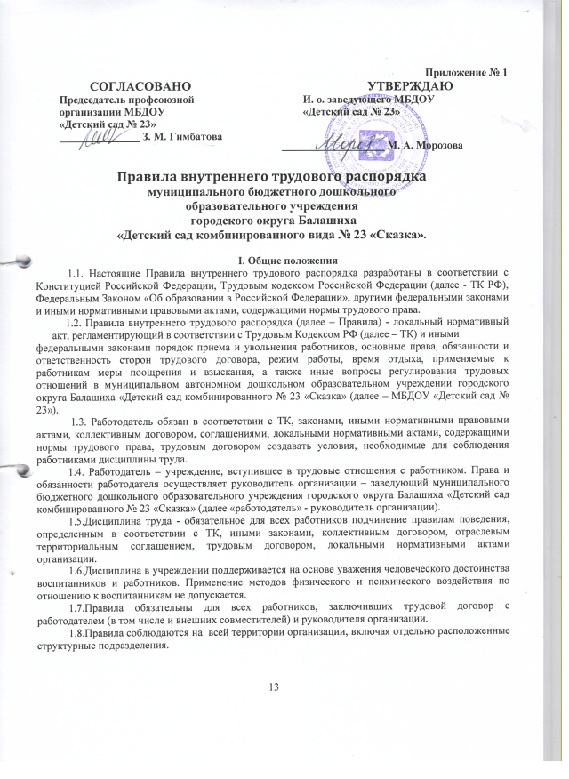

1.9.Правила доводятся до сведения каждого работника под роспись, состоящего или вступающего в трудовые отношения (до подписания трудового договора) с работодателем в обязательном порядке.
II. Порядок приема, перевода и увольнения работников
2.1. Порядок приема на работу:
2.1.1. Перед заключением трудового договора лицо, поступающее на работу в учреждение, обязано предъявить работодателю:
    - паспорт или иной документ, удостоверяющий личность (иной – документ, удостоверяющий личность, выданный органами внутренних дел);
    - трудовую книжку (кроме случаев, когда работник поступает на работу по совместительству или впервые);
- страховое свидетельство государственного пенсионного страхования;
    - военный билет (временное удостоверение), удостоверение граждан, подлежащих призыву на военную службу;
    - документ об образовании (при поступлении на работу на педагогические должности: концертмейстера, учителя-логопеда, учителя-дефектолога, логопеда, педагога-психолога предъявляются требования к профилю полученной специальности);
    - медицинское заключение по результатам предварительного медицинского освидетельствования;
    - справку об отсутствии судимости и (или) факта уголовного преследования либо о
прекращении уголовного преследования по реабилитирующим основаниям, выданную в порядке или по форме, которые устанавливаются федеральными органами исполнительной власти, - при поступлении на работу, связанную с деятельностью, к осуществлению которой в соответствии с настоящим Кодексом, иным федеральным законом не допускаются лица, имеющие или имевшие судимость, подвергающиеся или подвергавшиеся уголовному преследованию.
2.1.2. Прием на работу оформляется приказом работодателя, изданным на основании заключенного трудового договора, составленного в письменной форме в двух экземплярах, один из которых хранится в образовательном учреждении, другой - у работника.
2.1.3. Приказ объявляется работнику под роспись в 3-дневный срок со дня фактического начала работы. По требованию работника работодатель обязан выдать ему надлежаще заверенную копию указанного приказа (распоряжения).
Фактическое допущение работника к работе с ведома или по поручению работодателя считается заключением трудового договора независимо от того, был ли он оформлен надлежащим образом.
2.1.4. Руководители, специалисты и учебно-вспомогательный персонал принимаются на должности, наименование которых соответствует штатному расписанию.
2.1.5. Обязательными условиями для включения в трудовой договор являются:
    - место работы (с указанием структурного подразделения);
    - трудовая функция (работа в (по) должности (наименование должностей руководителей, педагогических работников и учебно-вспомогательного персонала должно соответствовать наименованию, приведенному в Разделе «Квалификационные характеристики должностей работников образования» Единого квалификационного справочника должностей руководителей, специалистов и служащих, утверждённого Приказом Минздравсоцразвития России от 26 августа 2010 г. № 761н) по специальности (указывается в необходимых случаях, например, если должность – воспитатель, то специализация – ясельная группа, логопедическая группа и т.д.), квалификационная категория (указать наличие квалификационной категории и дату ее присвоения в соответствии с аттестационным листом);
    - дата начала работы, а также срок его действия и обстоятельства (причины), послужившие основанием для заключения срочного трудового договора;
    - объем учебной нагрузки (для учителя логопеда);
    - характеристики условий труда, компенсации и льготы за работу с вредными и (или) опасными условиями труда;
    - режим труда и отдыха (в части, отличающейся от настоящих Правил);
    - условия оплаты труда (размер тарифной ставки или должностного оклада, доплаты, надбавки, иные выплаты);
    - виды и условия социального страхования, непосредственно связанные с трудовой деятельностью
Данные обязательные условия трудового договора могут быть изменены только по соглашению сторон и в письменной форме.
2.1.6. Трудовой договор с работником заключается на неопределенный срок.
Срочный трудовой договор может заключаться по инициативе работодателя в следующих случаях:
- для замены временно отсутствующего работника, за которым в соответствии с законодательством сохраняется место работы;
- для выполнения заведомо определенной работы, в том числе в случаях, когда ее окончание не может быть определено конкретной датой;
- для выполнения временных (до двух месяцев) работ;
- при заключении договора с лицами, направленными органами службы занятости населения на работы временного характера и общественные работы.
В иных случаях срочный договор заключается с учетом мнения выборного профсоюзного органа.
2.1.7. По инициативе работодателя при заключении трудового договора может быть предусмотрено условие об испытании работника в целях проверки его соответствия поручаемой работе.
Испытание не устанавливается:
    - беременным женщинам и лицам, имеющим детей в возрасте до полутора лет;
    - лицам, не достигшим возраста 18 лет;
    - лицам, окончившим имеющие государственную аккредитацию образовательные учреждения среднего и высшего профессионального образования и впервые поступающим на работу по полученной специальности;
    - лицам, приглашенным на работу в порядке перевода от другого работодателя по согласованию между работодателями;
    - лицам, имеющим действующую квалификационную категорию и иным лицам, предусмотренным ст.70 ТК РФ;
2.1.8. Срок испытания не может превышать трех месяцев, а для руководителя учреждения, его заместителей, главного бухгалтера и его заместителя, руководителя структурного подразделения - не более шести месяцев.
2.1.9. В соответствии со ст. 66 ТК РФ работодатель ведет трудовые книжки на каждого работника, проработавшего у него свыше пяти дней, в случае, когда работа у данного работодателя является для работника основной.
Форма, порядок ведения и хранения трудовых книжек, а также порядок изготовления бланков трудовых книжек и обеспечения ими работодателей устанавливаются нормативными правовыми актами Российской Федерации.
2.1.10. Трудовые книжки работников хранятся в учреждении. Бланки трудовых книжек и вкладыши к ним хранятся как документы строгой отчетности.
2.1.11. С каждой записью, вносимой на основании приказа в трудовую книжку о выполняемой работе, переводе на другую постоянную работу и увольнении, работодатель обязан ознакомить ее владельца под роспись в личной карточке, в которой повторяется запись, внесенная в трудовую книжку.
Наименование должностей, профессий или специальностей и квалификационные требования к ним должны соответствовать наименованиям и требованиям, указанным в квалификационных справочниках, утверждаемых в установленном порядке, если в соответствии с ТК РФ, иными федеральными законами с выполнением работ по определенным должностям, профессиям, специальностям связано предоставление компенсаций и льгот либо наличие ограничений (ч. 2 ст. 57 ТК РФ).
2.1.12. Работники имеют право работать на условиях внутреннего и внешнего совместительства в порядке, предусмотренном ТК РФ.
2.1.13. При приеме на работу (до подписания трудового договора) работодатель обязан ознакомить работника под роспись с правилами внутреннего трудового распорядка, иными локальными нормативными актами, непосредственно связанными с трудовой деятельностью работника, коллективным договором (ч. 3 ст. 68 ТК РФ).
2.2. Изменение условий трудового договора и перевод на другую работу
2.2.1. Изменение определенных сторонами условий трудового договора, в том числе перевод на другую работу, допускается только по соглашению сторон трудового договора, за исключением случаев, предусмотренных ст. 74 ТК РФ. Соглашение об изменении определенных сторонами условий трудового договора заключается в письменной форме и оформляется дополнительным соглашением к трудовому договору.
Изменение условий (содержания) трудового договора возможно по следующим основаниям:
а) изменение определенных сторонами условий трудового договора по причинам, связанным с изменением организационных или технологических условий труда;
б) перевод на другую работу (постоянное или временное изменение трудовой функции работника или структурного подразделения, в котором он работает).
2.2.2. В случае, когда по причинам, связанным с изменением организационных или технологических условий труда (изменения в технике и технологии производства, структурная реорганизация производства, другие причины), определенные сторонами условия трудового договора не могут быть сохранены, допускается их изменение по инициативе работодателя, за исключением изменения трудовой функции работника (работы в должности по определённой специальности, квалификации).
2.2.3. К числу таких причин могут относиться:
реорганизация учреждения (слияние, присоединение, разделение, выделение, преобразование), а также внутренняя реорганизация в учреждении;
изменения в осуществлении образовательного процесса в учреждении (сокращение количества классов-комплектов, групп, количества часов по учебному плану и учебным программам и др.).
О предстоящих изменениях определенных сторонами условий трудового договора, а также о причинах, вызвавших необходимость таких изменений, работодатель обязан уведомить работника в письменной форме не позднее, чем за два месяца.
Если работник не согласен с продолжением работы в новых условиях, то работодатель обязан в письменной форме предложить ему иную имеющуюся в учреждении работу, соответствующую его квалификации и состоянию здоровья, а при отсутствии такой работы – вакантную нижестоящую должность или нижеоплачиваемую работу, которую работник может выполнять с учетом его квалификации и состояния здоровья.
2.2.4. Перевод на другую постоянную работу в пределах одного образовательного учреждения оформляется приказом работодателя, на основании которого делается запись в трудовой книжке работника.
2.2.5. По соглашению сторон трудового договора, заключаемого в письменной форме, работник может быть временно переведен на другую работу у того же работодателя на срок до одного года, а в случае, когда такой перевод осуществляется для замещения временно отсутствующего работника, за которым сохраняется место работы, - до выхода этого работника на работу.
Если по окончании срока перевода прежняя работа работнику не предоставлена, а он не потребовал ее предоставления и продолжает работать, то условие соглашения о временном характере перевода утрачивает силу и перевод считается постоянным.
2.2.6. Перевод на не обусловленную трудовым договором работу у того же работодателя без согласия работника возможен только в исключительных случаях, предусмотренных ст. 72.2 ТК РФ.
При этом перевод на работу, требующую более низкой квалификации, допускается только с письменного согласия работника.
Размер оплаты труда при временном переводе не может быть ниже среднего заработка по работе, обусловленной трудовым договором.
Часть работы, выполняемой в порядке временного перевода, произведенная сверх продолжительности, соответствующей трудовому договору, оплачивается как сверхурочная.
2.2.7. Исполнение работником обязанностей временно отсутствующего работника (отпуск, болезнь, повышение квалификации и т.д.) возможно только с согласия работника, которому работодатель поручает эту работу, и на условиях, предусмотренных ст. ст. 60.2, 72.2, 151 ТК РФ - без освобождения от основной работы или путем временного перевода на другую работу.
2.2.8. Перевод работника на другую работу в соответствии с медицинским заключением производится в порядке, предусмотренном ст. ст. 73, 182, 254 ТК РФ.
2.2.9. Работодатель обязан в соответствии со ст. 76 ТК РФ отстранить от работы (не допускать к работе) работника:
появившегося на работе в состоянии алкогольного, наркотического или иного токсического опьянения;
не прошедшего в установленном порядке обучение и проверку знаний и навыков в области охраны труда;
не прошедшего в установленном порядке обязательный медицинский осмотр, а также обязательное психиатрическое освидетельствование в случаях, предусмотренных ТК, федеральными законами и иными нормативными правовыми актами Российской Федерации;
при выявлении в соответствии с медицинским заключением, выданным в порядке, установленном федеральными законами и иными нормативными правовыми актами Российской Федерации, противопоказаний для выполнения работником работы, обусловленной трудовым договором;
по требованию органов или должностных лиц, уполномоченных федеральными законами и иными нормативными правовыми актами Российской Федерации;
в других случаях, предусмотренных федеральными законами и иными нормативными правовыми актами Российской Федерации.
2.3. Прекращение трудового договора:
2.3.1. Прекращение трудового договора может иметь место только по основаниям, предусмотренным трудовым законодательством.
2.3.2. Трудовой договор может быть в любое время расторгнут по соглашению сторон трудового договора.
2.3.3. Срочный трудовой договор прекращается с истечением срока его действия.
О прекращении трудового договора в связи с истечением срока его действия работник должен быть предупрежден в письменной форме не менее чем за три календарных дня до увольнения, за исключением случаев, когда истекает срок действия срочного трудового договора, заключенного на время исполнения обязанностей отсутствующего работника.
Трудовой договор, заключенный на время выполнения определенной работы, прекращается по завершении этой работы.
Трудовой договор, заключенный на время исполнения обязанностей отсутствующего работника, прекращается с выходом этого работника на работу.
Трудовой договор, заключенный для выполнения сезонных работ в течение определенного периода (сезона), прекращается по окончании этого периода (сезона).
2.3.4. Работник имеет право расторгнуть трудовой договор, предупредив об этом работодателя в письменной форме не позднее, чем за две недели (14 календарных дней), если иной срок не установлен ТК РФ или иным федеральным законом. Течение указанного срока начинается на следующий день после получения работодателем заявления работника об увольнении.
До истечения срока предупреждения об увольнении работник имеет право в любое время отозвать свое заявление. Увольнение в этом случае не производится, за исключением, когда на освобождаемое место в письменной форме приглашен другой работник, которому в соответствии с ТК РФ не может быть отказано в заключении трудового договора (перевод).
Работодатель обязан расторгнуть трудовой договор в срок, указанный работником, в случаях, когда заявление об увольнении обусловлено невозможностью продолжения им работы (зачисление в образовательное учреждение, переезд на другое место жительства, выход на пенсию и т.п.), а также в случаях установленного нарушения работодателем норм трудового права.
По истечении срока предупреждения об увольнении работник имеет право прекратить работу.
Если по истечении срока предупреждения об увольнении трудовой договор не был расторгнут, и работник не настаивает на увольнении, то действие трудового договора продолжается.
2.3.5. По соглашению между работником и работодателем трудовой договор может быть расторгнут и до истечения срока предупреждения об увольнении.
2.3.6. Работник, заключивший договор с условием об испытательном сроке, имеет право расторгнуть трудовой договор в период испытания, предупредив об этом работодателя в письменной форме за три дня (ч. 4 ст. 71 ТК РФ).
2.3.7. Ликвидация или реорганизация образовательного учреждения, которая может повлечь увольнение работников в связи сокращением численности или штата работников, осуществляется, как правило, по окончании учебного года.
2.3.8. Помимо оснований, предусмотренных ст. 81 ТК РФ и иными федеральными законами, дополнительными основаниями прекращения трудового договора с педагогическим работником в соответствии со ст. 336 ТК РФ являются:
- повторное в течение одного года грубое нарушение устава образовательного учреждения;
- применение, в том числе однократное, методов воспитания, связанных с физическим и (или) психическим насилием над личностью обучающегося, воспитанника.
-достижение предельного возраста для замещения соответствующей должности в соответствии со ст. 332 ТК РФ.
2.3.9. Увольнение членов профсоюза по инициативе работодателя в связи:
-с сокращением численности или штата работников;
-несоответствием работника занимаемой должности или выполняемой работе вследствие недостаточной квалификации, подтвержденной результатами аттестации;
-с неоднократным неисполнением работником без уважительных причин трудовых обязанностей, если он имеет дисциплинарное взыскание;
производится с учетом мотивированного мнения профсоюзного комитета.
2.3.10. Прекращение трудового договора оформляется приказом работодателя.
С приказом работодателя о прекращении трудового договора работник должен быть ознакомлен под роспись. По требованию работника работодатель обязан выдать ему надлежащим образом заверенную копию указанного приказа.

2.3.11.Днем прекращения трудового договора во всех случаях является последний день работы работника, за исключением случаев, когда работник фактически не работал, но за ним в соответствии с ТК РФ или иным федеральным законом сохранялось место работы (должность).
2.3.12. В день прекращения трудового договора работодатель обязан выдать работнику его трудовую книжку с внесенной в нее записью об увольнении и произвести с ним окончательный расчет.
Запись в трудовую книжку об основании и о причине прекращения трудового договора должна быть произведена в точном соответствии с формулировками ТК РФ или иного федерального закона и со ссылкой на соответствующие статью, часть статьи, пункт статьи ТК РФ или иного федерального закона.
2.3.13. При получении трудовой книжки в связи с увольнением работник расписывается в личной карточке и в книге учета движения трудовых книжек и вкладышей к ним, а также в трудовой книжке.
3. Основные права, обязанности сторон и ответственность сторон трудового договора
3.1. Работник имеет право:
3.1.1. на заключение, изменение и расторжение трудового договора в порядке и на условиях, которые установлены ТК РФ, иными федеральными законами;
3.1.2. на предоставление ему работы, обусловленной трудовым договором;
3.1.3. на рабочее место, соответствующее государственным нормативным требованиям охраны труда и условиям, предусмотренным коллективным договором;
3.1.4. на своевременную и в полном объеме выплату заработной платы в соответствии со своей квалификацией, сложностью труда, количеством и качеством выполненной работы;
3.1.5. на отдых, который гарантируется установленной федеральным законом максимальной продолжительностью рабочего времени и обеспечивается предоставлением еженедельных выходных дней, нерабочих праздничных дней, оплачиваемых основных и дополнительных отпусков;
3.1.6. на полную достоверную информацию об условиях труда и требованиях охраны труда на рабочем месте;
3.1.7. на профессиональную подготовку, переподготовку и повышение своей квалификации в порядке, установленном ТК РФ, иными нормативными правовыми актами;
3.1.8. на объединение, включая право на создание профессиональных союзов и вступление в них для защиты своих трудовых прав, свобод и законных интересов;
3.1.9. на участие в управлении учреждением в предусмотренных ТК РФ, иными федеральными законами, соглашениями, Уставом и коллективным договором формах;
3.1.10. на ведение коллективных переговоров и заключение коллективного договора и соглашений через своих представителей, а также на информацию о выполнении коллективного договора, соглашений;
3.1.11. на защиту своих трудовых прав, свобод и законных интересов всеми не запрещенными законом способами;
3.1.12. на разрешение индивидуальных и коллективных трудовых споров, включая право на забастовку, в порядке, установленном ТК РФ, иными федеральными законами;
3.1.13. на возмещение вреда, причиненного ему в связи с исполнением трудовых обязанностей, и компенсацию морального вреда в порядке, установленном ТК РФ, иными федеральными законами;
3.1.14. на обязательное социальное страхование в случаях, предусмотренных федеральными законами;
3.1.15. пользоваться другими правами в соответствии с уставом образовательного учреждения, трудовым договором, законодательством Российской Федерации.
3.2. Работник обязан:
3.2.1. добросовестно выполнять должностные и иные обязанности, предусмотренные трудовым договором, должностной инструкцией, правилами внутреннего трудового распорядка, соблюдать трудовую дисциплину;
3.2.2. соблюдать требования по охране труда и обеспечению безопасности труда;
3.2.3. незамедлительно сообщать работодателю о возникновении ситуации, представляющей угрозу жизни и здоровью людей, сохранности имущества работодателя, в т.ч. имущества третьих лиц, находящихся у работодателя;
3.2.4. бережно относиться к имуществу работодателя, в т.ч. к имуществу третьих лиц, находящихся у работодателя;
3.2.5. проходить предварительные и периодические медицинские осмотры за счёт средств работодателя;
3.2.6. предъявлять при приеме на работу документы, предусмотренные трудовым законодательством;
3.2.7. содержать рабочее место, мебель, оборудование в исправном и аккуратном состоянии, поддерживать чистоту в помещениях образовательного учреждения;
3.2.8. экономно и рационально расходовать энергию, топливо и другие материальные ресурсы работодателя;
3.2.9. соблюдать законные права и свободы обучающихся и воспитанников;
3.2.10. уважительно и тактично относиться к коллегам по работе и обучающимся;
3.2.11. исполнять приказы и распоряжения работодателя (его заместителя или официально
уполномоченного представителя работодателя), изданные в пределах его компетенции и в установленной законодательством форме.
3.2.12.выполнять другие обязанности, отнесенные уставом образовательного учреждения, трудовым договором и законодательством Российской Федерации к компетенции работника.
  - Педагогические работники образовательного учреждения имеют право:
3.3.1. на самостоятельный выбор и использование методики обучения и воспитания, учебников, учебных пособий и материалов, методов оценки знаний обучающихся;
3.3.2. на внесение предложений по совершенствованию образовательного процесса в учреждении;
3.3.3. на повышение квалификации с определенной периодичностью, для чего работодатель создает условия, необходимые для обучения работников в образовательных учреждениях высшего профессионального образования, а также в образовательных учреждениях дополнительного профессионального образования (системы переподготовки и повышения квалификации);
3.3.4. на аттестацию, на соответствующую квалификационную категорию в добровольном порядке и получение ее в случае успешного прохождения аттестации;
3.3.5. на сокращенную продолжительность рабочего времени, удлиненный оплачиваемый отпуск, досрочное назначение трудовой пенсии по старости, устанавливаемые в зависимости от должности и условий работы;
3.3.6. на дополнительные льготы и гарантии, предоставляемые в соответствии с федеральными законами и законами Московской области, иными нормативными правовыми актами;
3.3.7. пользоваться другими правами в соответствии с уставом образовательного учреждения, трудовым договором, коллективным договором, соглашениями, законодательством Российской Федерации.
3.4. Педагогические работники образовательного учреждения обязаны:
3.4.1. соблюдать права и свободы обучающихся, поддерживать учебную дисциплину, режим посещения занятий, уважая человеческое достоинство, честь и репутацию обучающихся;
3.4.2. участвовать в деятельности педагогического и иных советов образовательного учреждения, а также в деятельности методических объединений и других формах методической работы;
3.4.3. обеспечивать охрану жизни и здоровья обучающихся во время образовательного процесса;
3.4.4. осуществлять связь с родителями (лицами, их заменяющими);
3.4.5. выполнять правила по охране труда и пожарной безопасности;
3.4.6. выполнять другие обязанности, отнесенные уставом образовательного учреждения, трудовым договором и законодательством Российской Федерации к компетенции педагогического работника.
3.5. Работодатель имеет право:
3.5.1. на управление образовательным учреждением, принятие решений в пределах полномочий, предусмотренных уставом учреждения;
3.5.2. на заключение, изменение и расторжение трудовых договоров с работниками в порядке и на условиях, которые установлены ТК РФ, иными федеральными законами;
3.5.3. на ведение коллективных переговоров через своих представителей и заключение коллективных договоров;
3.5.4. на поощрение работников за добросовестный эффективный труд;
3.5.5. на требование от работников исполнения ими трудовых обязанностей и бережного отношения к имуществу работодателя и других работников, соблюдения правил внутреннего трудового распорядка;
3.5.6. на привлечение работников к дисциплинарной и материальной ответственности в порядке, установленном ТК РФ, иными федеральными законами;
3.5.7. на принятие локальных нормативных актов, содержащих нормы трудового права, в порядке, установленном ТК РФ;
3.5.8. реализовывать иные права, определенные уставом образовательного учреждения, трудовым договором, законодательством Российской Федерации.
3.6. Работодатель обязан:
3.6.1. в соответствии с трудовым законодательством и иными нормативными правовыми актами, содержащими нормы трудового права, коллективным договором, соглашениями, локальными нормативными актами, трудовым договором создавать условия, необходимые для соблюдения работниками дисциплины труда;
3.6.2. соблюдать трудовое законодательство и иные нормативные правовые акты, содержащие нормы трудового права, локальные нормативные акты, условия коллективного договора, соглашений и трудовых договоров;
3.6.3. предоставлять работникам работу, обусловленную трудовым договором;
3.6.4. обеспечивать безопасность и условия труда, соответствующие государственным нормативным требованиям охраны труда;
3.6.5. обеспечивать работников оборудованием, инструментами, технической документацией и иными средствами, необходимыми для исполнения ими трудовых обязанностей;
3.6.6. обеспечивать работникам равную оплату за труд равной ценности;
3.6.7. выплачивать в полном размере причитающуюся работникам заработную плату в сроки, установленные ТК РФ, коллективным договором, правилами внутреннего трудового распорядка, трудовым договором;
3.6.8. вести коллективные переговоры, а также заключать коллективный договор в порядке, установленном ТК РФ;
3.6.9. знакомить работников под роспись с принимаемыми локальными нормативными актами, непосредственно связанными с их трудовой деятельностью;
3.6.10. обеспечивать бытовые нужды работников, связанные с исполнением ими трудовых обязанностей;
3.6.11. осуществлять обязательное социальное страхование работников в порядке, установленном федеральными законами;
3.6.12. возмещать вред, причиненный работникам в связи с исполнением ими трудовых обязанностей, а также компенсировать моральный вред в порядке и на условиях, которые установлены ТК РФ, другими федеральными законами и иными нормативными правовыми актами Российской Федерации;
3.6.13. в случаях, предусмотренных ТК РФ, законами и иными нормативными правовыми актами, организовывать проведение за счет собственных средств (средств учредителя) обязательных предварительных (при поступлении на работу) и периодических (в течение трудовой деятельности) медицинских осмотров (обследований) работников, внеочередных медицинских осмотров (обследований) работников по их просьбам в соответствии с медицинским заключением с сохранением за ними места работы (должности) и среднего заработка на время прохождения указанных медицинских осмотров (обследований);
3.6.14. производить оплату командировочных расходов при направлении работника для повышения квалификации с отрывом от работы в другую местность.
3.6.15. не допускать работников к исполнению ими трудовых обязанностей без прохождения обязательных медицинских осмотров (обследований), а также в случае медицинских противопоказаний;
3.6.16. создавать условия для внедрения инноваций, обеспечивать формирование и реализацию инициатив работников образовательного учреждения;
3.6.17. создавать условия для непрерывного повышения квалификации работников;
3.6.18. поддерживать благоприятный морально-психологический климат в коллективе;
3.6.19. исполнять иные обязанности, определенные уставом образовательного учреждения, трудовым договором, коллективным договором, соглашениями, законодательством Российской Федерации.
3.7. Ответственность сторон трудового договора:
3.7.1. За нарушение положений трудового законодательства и иных нормативных правовых актов, содержащих нормы трудового права, к виновным лицам применяются меры дисциплинарной, административной, уголовной и гражданско-правовой ответственности в порядке и на условиях, определенных федеральными законами.
3.7.2. Материальная ответственность стороны трудового договора наступает за ущерб, причиненный ею другой стороне этого договора в результате ее виновного противоправного поведения (действий или бездействия), если иное не предусмотрено ТК РФ или иными федеральными законами.
3.7.3. Сторона трудового договора (работодатель или работник), причинившая ущерб другой стороне, возмещает этот ущерб в соответствии с ТК РФ и иными федеральными законами (ст. 232 ТК РФ).
Трудовым договором или заключаемыми в письменной форме соглашениями, прилагаемыми к нему, может конкретизироваться материальная ответственность сторон этого договора. При этом договорная ответственность работодателя перед работником не может быть ниже, а работника перед работодателем - выше, чем это предусмотрено ТК РФ или иными федеральными законами.
3.7.4. Работодатель обязан в соответствии со ст. 234 ТК РФ возместить работнику не полученный им заработок во всех случаях незаконного лишения его возможности трудиться, в том числе в случаях, когда заработок не получен в результате:
незаконного отстранения работника от работы, его увольнения или перевода на другую работу;
отказа работодателя от исполнения или несвоевременного исполнения решения органа по рассмотрению трудовых споров или государственного правового инспектора труда о восстановлении работника на прежней работе;
задержки работодателем выдачи работнику трудовой книжки, внесения в трудовую книжку неправильной или не соответствующей законодательству формулировки причины увольнения работника.
3.7.5. Работодатель, причинивший ущерб имуществу работника, возмещает этот ущерб в полном объеме.
Заявление работника о возмещении ущерба направляется им работодателю. Работодатель обязан рассмотреть поступившее заявление и принять соответствующее решение в десятидневный срок со дня его поступления. При несогласии работника с решением работодателя или неполучении ответа в установленный срок работник имеет право обратиться в суд.
3.7.6. Работник обязан возместить работодателю причиненный ему прямой действительный ущерб. Неполученные доходы (упущенная выгода) взысканию с работника не подлежат.
Материальная ответственность работника исключается в случаях возникновения ущерба вследствие непреодолимой силы, нормального хозяйственного риска, крайней необходимости или необходимой обороны либо неисполнения работодателем обязанности по обеспечению надлежащих условий для хранения имущества, вверенного работнику.
3.7.8. За причиненный ущерб работник несет материальную ответственность в пределах своего среднего месячного заработка, если иное не предусмотрено ТК РФ или иными федеральными законами.
3.7.9. Расторжение трудового договора после причинения ущерба не влечет за собой освобождения стороны этого договора от материальной ответственности, предусмотренной ТК РФ или иными федеральными законами.

3.8. Работникам запрещается:
3.8.1. курить, распивать спиртные напитки, а также приобретать, хранить, изготавливать (перерабатывать) употреблять и передавать другим лицам наркотические средства и психотропные вещества, хранить легковоспламеняющиеся и ядовитые вещества.

IV. Рабочее время и время отдыха
4. Режим рабочего времени:
4.1. В учреждении установлена пятидневная рабочая неделя с двумя выходными днями - суббота, воскресенье.
4.2. Время ежедневного начала работы учреждения - 07 часов 00 минут, время окончания работы учреждения - 19 часов 00 минут.
РЕЖИМ РАБОТЫ
АДМИНИСТРАТИВНЫЙ ПЕРСОНАЛ:

- Заместитель заведующего по ВМР (ненормированный рабочий день при 40 часовой рабочей неделе) – с 09.00 – 18.00; перерыв на обед с 13.00 – 14.00;
- Заместитель заведующего по безопасности (ненормированный рабочий день при 40 часовой рабочей неделе) – с 09.00 – 18.00; перерыв на обед с 13.00 – 14.00;
ПЕДАГОГИЧЕСКИЙ ПЕРСОНАЛ:
- Музыкальный руководитель (24 ч.) - по графику, утвержденному заведующим;
- Инструктор по физкультуре (30 ч.) – по графику, утвержденному заведующим;
- Педагог-психолог ( 36 ч.) – по графику, утвержденному заведующим;
- Учитель-логопед (20 ч.) - по графику, утвержденному заведующим;
- Воспитатель (36 ч.) – 1 смена 07.00 - 14.12,
2 смена 11.48 – 19.00.

ОБСЛУЖИВАЮЩИЙ ПЕРСОНАЛ:
- Младший воспитатель (40 ч.) - 08.00 – 17.00, перерыв на обед 14.00 – 15.00;
- Машинист по стирке белья (40 ч.) - 08.00 – 17.00, перерыв на обед 14.00 – 15.00;
- Рабочий по КОЗ (40 ч.) - по графику, утвержденному заведующим;
- Уборщик служебных помещений (40 ч.) – 08.00 – 17.00, перерыв на обед 14.00 – 15.00;
- Делопроизводитель (40 ч). - 08.00 – 17.00, перерыв на обед 14.00 – 15.00;
- Дворник – (40 ч) - по графику, утвержденному заведующим;
- Сторож – в рабочие дни с 19.00 - 07.00, в выходные и праздничные дни 24 часа в соответствии с графиком работ.

Перерывы для отдыха и питания педагогических работников устанавливаются во время отдыха и питания воспитанников.
Время для отдыха и питания для других работников устанавливается:
для администрации с 13.00 до 14.00;
для учебно-вспомогательного персонала с 14.00 до 15.00;
для воспитателей - по режиму обеда детей данной возрастной группы

4.3. Для руководящих работников, работников из числа административно-хозяйственного,
учебно-вспомогательного и обслуживающего персонала учреждения, установлена нормальная продолжительность рабочего времени 40 часов в неделю.
4.4. Для педагогических работников учреждения установлена сокращенная продолжительность рабочего времени - не более 36 часов в неделю за ставку заработной платы, 10 часов для учителя – логопеда (0,5 ставки), 24 часа - для музыкальных руководителей
4.5. Учебный год в учреждении начинается с 1 сентября.
4.6.Работа в выходные и нерабочие праздничные дни запрещена. Привлечение работников
учреждения к работе в выходные и нерабочие праздничные дни, а также к дежурству, допускается только в случаях, предусмотренных законодательством, с их письменного согласия по письменному приказу (распоряжению) работодателя. За работу в выходные и нерабочие праздничные дни оплата производится в двойном размере (ст. 153 ТК РФ). По желанию работника, работавшего в выходной или нерабочий праздничный день, ему может быть предоставлен другой день отдыха. В этом случае работа в выходной или нерабочий праздничный день оплачивается в одинарном размере, а день отдыха оплате не подлежит.
4.7.Очередность предоставления оплачиваемых отпусков определяется ежегодно в соответствии с графиком отпусков, утверждаемым работодателем по согласованию профкома не позднее, чем за две недели до наступления календарного года.
4.8. О времени начала отпуска работник должен быть извещен под роспись не позднее, чем за две недели до его начала.
4.9. По соглашению между работником и работодателем ежегодный оплачиваемый отпуск может быть разделен на части. При этом хотя бы одна из частей этого отпуска должна быть не менее 14 календарных дней.
4.10. Продление, перенесение, разделение и отзыв из отпуска производится с согласия работника в случаях, предусмотренных законодательством. При наличии финансовых возможностей, а также возможности обеспечения работой по письменному заявлению работника часть его отпуска, превышающая 28 календарных дней, может быть заменена денежной компенсацией в соответствующем размере.
4.11. Педагогические работники образовательного учреждения не реже чем через каждые 10 лет непрерывной преподавательской работы имеют право на длительный отпуск сроком до одного года.
5. Ответственность за нарушение трудовой дисциплины.
5.1. Нарушение трудовой дисциплины (совершение дисциплинарного проступка) - виновные действия работника, результатом которых явилось неисполнение или ненадлежащее исполнение возложенных на него трудовых обязанностей, установленных:
- Уставом дошкольного образовательного учреждения
- трудовым договором,
- настоящими Правилами,
- приказами и письменными распоряжениями руководителя учреждения (уполномоченных руководителем лиц), изданными в соответствии с действующим законодательством.
5.2. Работодатель имеет право на применение следующих дисциплинарных взысканий:
- замечание;
- выговор;
- увольнение по основаниям, предусмотренным п.п. 5-8, 11 ст. 81 ТК РФ;
- увольнение педагогических работников по основаниям, предусмотренным п.п. 1, 2 ст.336 ТК РФ.
5.3. Дисциплинарное расследование нарушений педагогическим работником образовательного учреждения норм профессионального поведения и (или) Устава данного образовательного учреждения может быть проведено только по поступившей на него жалобе, поданной в письменной форме. Копия жалобы должна быть передана данному педагогическому работнику.
5.4. До применения дисциплинарного взыскания, работодатель обязан затребовать от работника, совершившего дисциплинарный проступок, объяснение в письменной форме. В случае отказа работника предоставить объяснение составляется соответствующий акт.
Отказ работника дать объяснение не является препятствием для применения дисциплинарного взыскания.
5.5. Дисциплинарное взыскание применяется не позднее одного месяца со дня обнаружения проступка, не считая времени болезни работника, пребывания его в отпуске.
5.6. Дисциплинарное взыскание не может быть применено позднее шести месяцев со дня совершения проступка, а по результатам ревизии, проверки финансово - хозяйственной деятельности или аудиторской проверки - позднее двух лет со дня его совершения. В указанные сроки не включается время производства по уголовному делу.
5.7. За каждый дисциплинарный проступок может быть применено только одно дисциплинарное взыскание.
5.8. Приказ (распоряжение) работодателя о применении дисциплинарного взыскания объявляется работнику под расписку в течение трех рабочих дней со дня его издания. В случае отказа работника подписать указанный приказ (распоряжение) составляется соответствующий акт.
5.9. Дисциплинарное взыскание может быть обжаловано работником в государственные инспекции труда или органы по рассмотрению индивидуальных трудовых споров.
5.10. Если в течение года со дня применения дисциплинарного взыскания работник не будет подвергнут новому дисциплинарному взысканию, то он считается не имеющим дисциплинарного взыскания.
5.11. Работодатель до истечения года со дня применения дисциплинарного взыскания имеет право снять его с работника по собственной инициативе, просьбе самого работника, ходатайству его непосредственного руководителя или представительных органов учреждения.
5.12. В течение срока действия дисциплинарного взыскания к работнику не применяются меры поощрения (в том числе премирование).
6. Поощрения за успехи в работе

6.1. Работодатель применяет к работникам учреждения, добросовестно исполняющим трудовые обязанности, следующие виды поощрений: объявление благодарности, премия, награждение ценным подарком, почетной грамотой, представление к званию лучшего по профессии, а также снятие ранее наложенного дисциплинарного взыскания, в случае его наличия.
6.2. За особые трудовые заслуги перед обществом и государством работники могут быть представлены в установленном порядке к государственным, ведомственным наградам.

7. Заключительные положения
7.1. Текст правил внутреннего трудового распорядка вывешивается в образовательном учреждении на видном месте.
7.2. Изменения и дополнения в правила внутреннего трудового распорядка вносятся работодателем в порядке, установленном ст. 372 ТК РФ для принятия локальных нормативных актов.
7.3. С вновь принятыми правилами внутреннего трудового распорядка, внесенными в них изменениями и дополнениями, работодатель знакомит работников под роспись с указанием даты ознакомления.

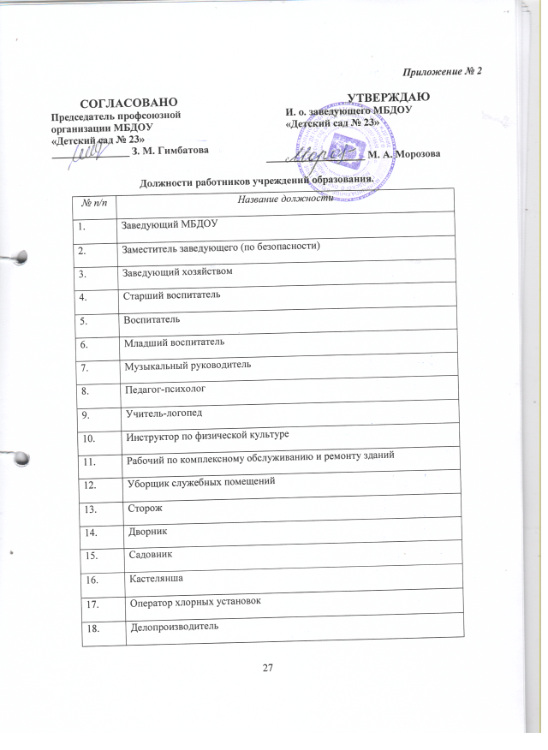

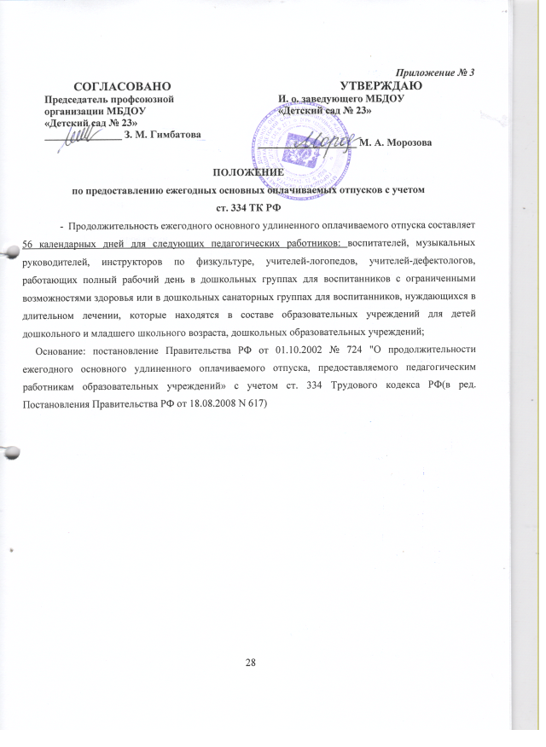
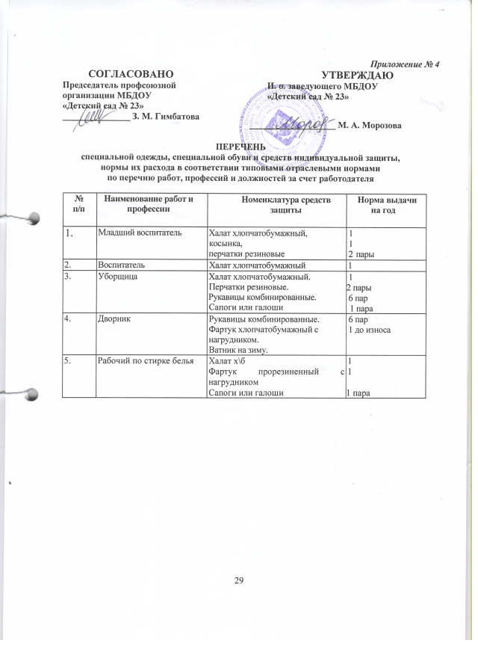

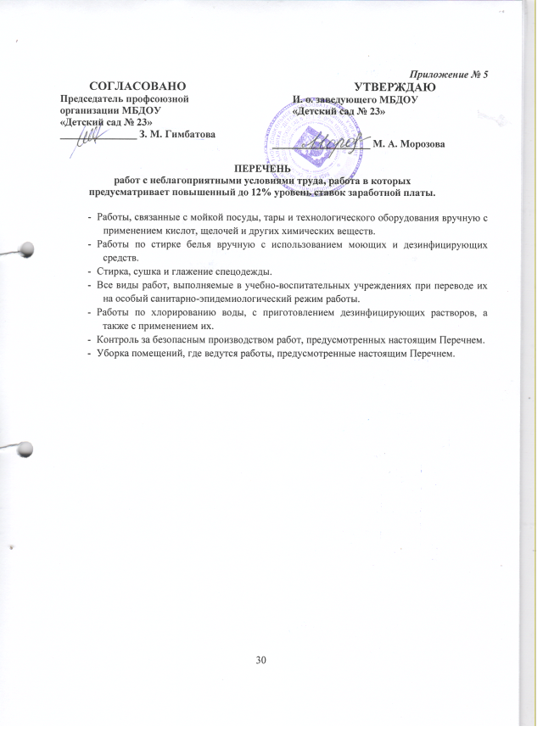

Приложение № 6
СОГЛАШЕНИЕ ПО ОХРАНЕ ТРУДА
между
Администрацией и профсоюзным комитетом
(трудовым коллективом)
по охране труда
МБДОУ «Детский сад № 23»
№ п/п | Содержание мероприятий (работ) | Единица учета | Количество | Стоимость работ | Срок выполнения мероприятий | Ответственный за выполнение мероприятий | Количество работающих, которым улучшаются условия труда
 |  |  |  |  |  |  | Всего | В т. ч. женщин
 | Обучение и проверка знаний по охране труда | занятия | 2 | _________ | Апрель 2015г декабрь 2015 г. | Заместитель по безопасности | 35 | 31
 | Организация уголков, наглядных пособий по охране труда | ________ | ____________ | _________ | Ноябрь 2015г | Заместитель по безопасности | 35 | 31
 | Разработка, утверждение и тиражирование инструкций по охране труда по видам работ. Согласовать с профкомом в установленном порядке. | Шт. | По мере необходимости | _________ | В течение года | Заведующий, председатель ПК | 35 | 31
 | Организация комиссии по охране труда | ________ | ____________ | _________ | Сентябрь 2015г. | Заведующий | 35 | 31
 | Утверждение перечня работ, профессий и должностей, на которые по условиям труда устанавливаются ежегодные и периодические медицинские осмотры. | Шт. | 1 | _________ | сентябрь | Заведующий,  медсестра | 35 | 31
 | Утверждение перечня работ, профессий и должностей, на которые по условиям труда устанавливается бесплатная выдача спецодежды и средств индивидуальной защиты. | Шт. | 1 | _________ | сентябрь | Заведующий | 35 | 31
 | Проведение общего технического осмотра зданий и сооружений на соответствие безопасной эксплуатации | разы | 2 | _________ | Апрель 2015  ноябрь 2015 | Заведующий, зам. по безопасности, зам. по хоз. Работе | 35 | 31
 | Организация и проведение административно – общественного контроля по охране труда в соответствии с утвержденным положением по согласованию с профсоюзом. | разы | I ст. – в течение года  II ст. – 3 раза  III ст. – 2 раза | _________  _________ | В течение года  Январь, июнь 2016  Сентябрь, декабрь 2015г | Воспитатели,  заведующая. председатель ПК | 35 | 31
 | Организация комиссии по проверке знаний по охране туда | ________ | _____________ | _________ | Сентябрь 2015 | Заведующая зам. по безопасности, | 35 | 31
 | Нанесение на оборудование сигнальных цветов и знаков безопасности | ________ | _____________ | _________ | По мере необходимости | Зам. по безопасности, зам. по хоз. Работе | 35 | 31
 | Проведение испытания устройств заземления и изоляцию проводов электросистем здания на соответствие безопасной эксплуатации | разы | 1р. в год |  | Август 2015 | Управление по образованию | 35 | 31
 | Предварительные и периодические медицинские осмотры работников в соответствии с Порядком проведения предварительных и периодических медицинских осмотров работников | разы | 2 | _________ | ноябрь | Заведующий | 35 | 31
 | Оборудование медицинского кабинета, обеспечение его медикаментами, рекомендуемыми Минздравом России, Комитетом по новой мед. технике (Протокол № 2 от 05.04.00) | ________ | ____________ | 600 | Июль 2015 | Заведующий | 35 | 31
 | Организация аптечек на пищеблоке, в прачечной; приобретение для них необходимых медикаментов. | Шт. | 3 | 50 | Ноябрь – декабрь 2015 | Заведующий | 35 | 31
 | Выдача спецодежды и средств индивидуальной защиты | Шт. | По мере необходимости | ________ | В течение года | Заведующий | 35 | 31

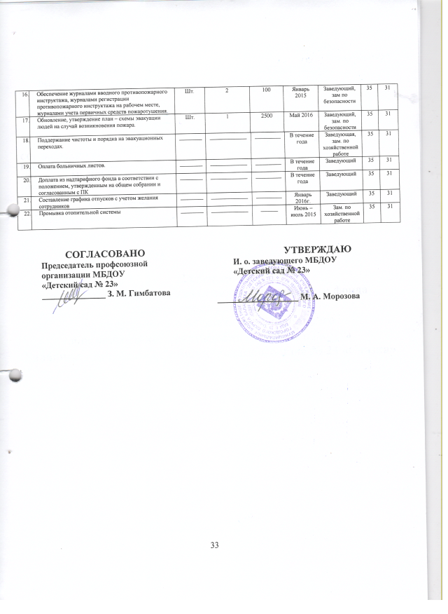

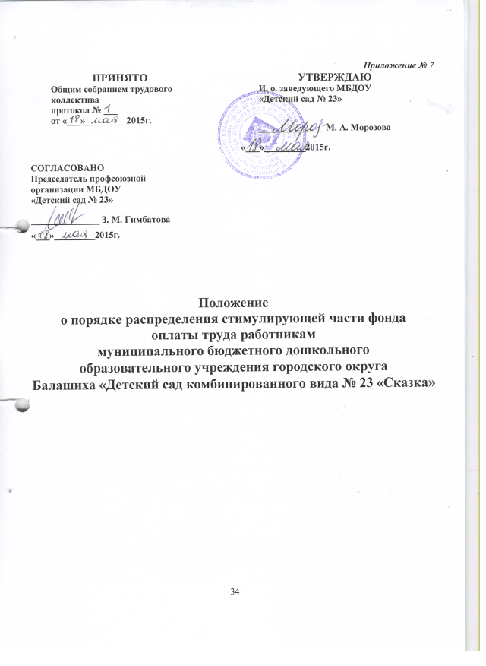

- Общие положения
1.1.Настоящее Положение разработано в соответствии с Трудовым кодексом Российской Федерации и в соответствии с Положением «Об оплате труда работников муниципальных образовательных учреждений городского округа Балашиха», утверждённым Постановлением Администрации городского округа Балашиха от 09.08.2011года № 732/1 – ПА» (с изменениями).
1.2.Положение является локальным нормативным актом муниципального бюджетного дошкольного образовательного учреждения городского округа Балашиха «Детский сад комбинированного вида № 23 «Сказка» (далее по тексту образовательное учреждение), устанавливающим критерии, условия, виды, размер и порядок установления стимулирующих выплат работникам образовательного учреждения.
1.3.Настоящее Положение разрабатывается администрацией МБДОУ «Детский сад № 23», принимается на собрании трудового коллектива образовательного учреждения, согласовывается с профсоюзным комитетом, утверждается приказом заведующего образовательного учреждения.
1.4. Стимулирующие выплаты направлены на усиление материальной заинтересованности работников образовательного учреждения, повышение качества образовательного и воспитательного процесса, развитие творческой активности и инициативы.
1.5.Учреждению предусматриваются средства в размере от 1 до 30 процентов фонда оплаты труда на установление выплат стимулирующего характера.
Размеры и порядок установления стимулирующих выплат определяются учреждением самостоятельно в пределах выделенных бюджетных ассигнований, а также внебюджетных источников, полученных от оказания дополнительных платных образовательных услуг и иной приносящей доход деятельности, предусмотренной уставом образовательного учреждения.
1.6.Стимулирующие выплаты руководителям учреждений устанавливаются Положением об условиях установления, размерах и порядке произведения выплат стимулирующего характера руководителям муниципальных образовательных учреждений городского округа Балашиха, утверждённым Управлением по образованию Администрации городского округа Балашиха с учетом мнения представительного органа работников. Выплаты стимулирующего характера руководителю образовательного учреждения из внебюджетных источников утверждаются приказом начальника Управления по образованию.
1.7.В образовательном учреждении создается комиссия по распределению стимулирующей части фонда оплаты труда, состав которой утверждается приказом заведующего образовательного учреждения. В состав комиссии включаются представители трудового коллектива, администрации учреждения и представитель профсоюзной организации. Решение комиссии оформляется протоколом и доводится до сведения работников. На основании протокола комиссии заведующий образовательного учреждения издает приказ.
1.8. Действие данного Положения распространяется на всех штатных работников образовательного учреждения.
1.9. Внесение изменений в данное Положение возможно при изменении Законодательства.
- Условия, виды и размер стимулирующих выплат.
2.1.Установление выплат стимулирующего характера может производиться ежемесячно, ежеквартально и за полугодие.
2.2.Ежемесячные выплаты могут устанавливаться за ранее отработанный месяц.
Ежеквартальные выплаты могут устанавливаться:
- С января по март включительно по итогам четвертого квартала предыдущего года.
- С апреля по июнь включительно по итогам первого квартала текущего года.
- С июля по сентябрь включительно по итогам второго квартала текущего года.
- С октября по декабрь включительно по итогам третьего квартала текущего года.
Выплаты за полугодие могут устанавливаться:
- С сентября по декабрь включительно по итогам второго полугодия предшествующего учебного года.
- С января по август включительно по итогам первого полугодия предшествующего учебного года.
Установленные комиссией выплаты стимулирующего характера работникам образовательного учреждения по результатам их работы производятся ежемесячно.
За неполный рабочий месяц выплаты производятся пропорционально отработанному времени.
Если на работника образовательного учреждения в полугодии, по результатам которого устанавливаются выплаты стимулирующего характера, налагалось дисциплинарное взыскание (замечание, выговор), выплаты стимулирующего характера ему не устанавливаются.
2.3. Работникам образовательных учреждений могут быть установлены следующие виды выплат стимулирующего характера:
- выплаты за интенсивность и высокие результаты работы;
- выплаты за качество выполняемых работ;
- премиальные выплаты по итогам работы;
- единовременные выплаты.
2.4. Размер ежемесячных стимулирующих выплат, направляемых за счет бюджетных средств на выплаты стимулирующего характера работникам, за исключением руководителя учреждения, устанавливается до 1,5-кратного размера ставки заработной платы (должностного оклада), тарифной ставки.
2.5. Размер ежемесячных стимулирующих выплат, направляемых от платных дополнительных образовательных услуг и иной приносящей доход деятельности, на выплаты стимулирующего характера работникам, за исключением руководителя учреждения, устанавливается в размере до 3-х кратного размера ставки заработной платы (должностного оклада), тарифной ставки.
2.6. Размер ежемесячных стимулирующих выплат, направляемых за счет бюджетных средств на выплаты стимулирующего характера руководителю учреждения, максимальными размерами не ограничивается и осуществляется в соответствии с предельным уровнем соотношения средней заработной платы руководителя учреждения и средней заработной платы работников учреждения, установленным за отчетный год в кратности от 1 до 6.

- Порядок установления размера выплат стимулирующего характера
3.1.Установление выплат стимулирующего характера работникам образовательного учреждения из средств бюджета осуществляется по результатам мониторинга и оценки результативности деятельности работников, проводимых на основании утвержденных показателей и критерий (Приложение № 1 к настоящему положению). На основании проведенного мониторинга по критериям производится подсчет баллов, по каждому работнику отражается общее количество баллов, набранных работниками.
3.2. Установление выплат стимулирующего характера работникам образовательного учреждения из внебюджетных средств осуществляется в соответствии с п.2.5. настоящего Положения.
3.3. Размер стимулирующей части фонда оплаты труда, запланированный на установленный период, делится на суммарное количество баллов согласно критериев. В результате получается денежный вес (в рублях) каждого балла. Этот показатель (денежный вес) умножаем на сумму баллов каждого работника. В результате получаем размер стимулирующих выплат каждому работнику.
- Порядок единовременных выплат и премирования работников.
4.1 Работникам образовательного учреждения может быть предусмотрена единовременная выплата или выплачена премия, за счет стимулирующего фонда оплаты труда, а также за счет средств экономии фонда оплаты труда.
4.2. Основными показателями единовременной выплаты или премии являются:
- своевременное, качественное выполнение работником обязанностей, предусмотренных трудовым договором и должностной инструкцией;
- разработка и реализация инициативных управленческих решений;
- выполнение работ высокой напряженности и интенсивности (большой объем работ, систематическое выполнение срочных и неотложных работ, работ, требующих повышенного внимания);
- юбилейные даты работников;
- победы в областных и региональных конкурсах.
4.3. Единовременные выплаты или премирование работника осуществляется на основе приказа руководителя образовательного учреждения, в котором указывается конкретный размер этой выплаты.
4.4. При наличии у работника образовательного учреждения не снятого в установленном порядке дисциплинарного взыскания, единовременные выплаты или премия не устанавливается.
4.5. Порядок единовременных выплат или премии заведующего образовательного учреждения определяется локальным актом Управления по образованию.

Приложение №1
К Положению «О порядке распределения стимулирующей части фонда оплаты труда работникам муниципального бюджетного дошкольного образовательного учреждения городского округа Балашиха «Детский сад комбинированного вида № 23 «Сказка»,
утвержденного приказом от «_____»______________201__г. № _____

№ п/п |  | Показатели и критерии эффективности работы | Максимальное число баллов по критериям
      - Воспитатель

- Уровень и качество динамики развития воспитанников: |  |  | 30
 |  | посещаемость детей в группе не ниже 75% | 20
 |  | достижение воспитанниками более высоких показателей развития в сравнении с предыдущим периодом в данной группе; | 10
- Уровень и качество организации предметно-развивающей среды: |  |  | 20
 |  | регулярность обновления; | 10
 |  | использование инновационных технологий | 10
- Уровень совершенствования профессионального мастерства: |  |  | 25
 |  | Открытые занятия, публикации, участие в методической, научно –исследовательской работе; | 5
 |  | Повышение квалификации, переподготовка на внебюджетной основе. | 5
 |  | Активность в реализации дополнительных образовательных программ. | 5
 |  | Обобщение и распространение передового опыта. | 5
 |  | Участие в мероприятиях ДОУ, города, региона, области | 5
- Уровень исполнительской дисциплины: |  |  | 15
 |  | соблюдение установленных сроков сдачи требуемой документации, отчётности | 5
 |  | отсутствие задолженности по родительской плате за содержание ребенка в ДОУ | 10
- Уровень делового этикета в общении с коллегами, семьями воспитанников, отсутствие обоснованных жалоб, уровень разрешения конфликтных ситуаций. Личный вклад в поддержание благоприятного микроклимата в коллективе. |  |  | 10
ИТОГО |  |  | 100
 | Итого |  | 100

      - Старший воспитатель
1. Уровень и качество методической работы: |  | 40
 | Уровень организации, актуальности и доступности содержимого методического кабинета; | 10
 | эффективность работы с кадрами (соблюдение сроков аттестации и повышения квалификации работников; диссимиляция опыта работы ДОУ в форме открытых занятий, публикаций); | 10
 | рост числа педагогических работников с наличием квалификационной категории; | 10
 | эффективность системы контроля воспитательно-образовательного процесса (наличие учёта, наставничество и иная помощь) | 10
- Уровень профессиональной подготовки: личное участие в мероприятиях ДОУ, города, региона, области; |  | 20
- Уровень исполнительской дисциплины |  | 20
 | Работа на сайте РЕНСИ | 20
4. Уровень делового этикета в общении с коллегами, семьями воспитанников, отсутствие обоснованных жалоб, уровень разрешения конфликтных ситуаций. Личный вклад в поддержание благоприятного микроклимата в коллективе. |  | 20
 | ИТОГО | 100

3. Специалисты:
педагог-психолог, учитель-логопед, музыкальный руководитель,
инструктор по физической культуре

1. Уровень совершенствования профессионального мастерства |  |  |  | 30
 |  |  | участие в мероприятиях ДОУ, города, региона, области | 10
 |  |  | просветительская работа с кадрами, родителями; | 10
 |  |  | публикации, выступления, просветительская работа с кадрами, родителями; | 10
2. Уровень коррекционно-развивающей и иной (по профилю специалиста) работы с воспитанниками: |  |  |  | 30
 |  |  | положительная динамика изменений в развитии ребенка
3. Уровень исполнительской дисциплины: |  |  |  | 20
 |  |  | соблюдение установленных сроков сдачи требуемой документации, отчётности | 10
 |  |  | своевременное выполнение распоряжений администрации | 10
4. Уровень делового этикета в общении с коллегами, семьями воспитанников, отсутствие обоснованных жалоб, уровень разрешения конфликтных ситуаций. Личный вклад в поддержание благоприятного микроклимата в коллективе. |  |  |  | 20
 |  |  | Итого | 100
- Заместитель заведующего по АХЧ,
заместитель заведующего по безопасности
- Уровень оперативности: |  |  |  | 40
 |  | организация текущих и плановых работ для бесперебойного функционирования ДОУ |  | 10
 |  | Высокий уровень материально – технического, ресурсного обеспечения учебно –воспитательного процесса |  | 10
 |  | организация и проведение ремонтных работ |  | 20
- Уровень обеспечения безопасности |  |  |  | 25
 |  | соблюдение всеми работниками санитарно-гигиенических условий, требований пожарной и электробезопасности, охраны труда в помещениях, на территории ДОУ |  | 5
 |  | Высокий уровень комплексной безопасности образовательного учреждения |  | 10
 |  | бережное отношение к оборудованию, экономия энергоресурсов и расходования воды |  | 10
- Уровень исполнительской дисциплины: |  |  |  | 20
 | соблюдение установленных сроков сдачи требуемой документации, отчётности |  |  | 10
 | своевременное выполнение распоряжений администрации |  |  | 10
- Уровень делового этикета в общении с коллегами, воспитанниками, их родителями. Отсутствие обоснованных жалоб. Уровень разрешения конфликтных ситуаций. Личный вклад в поддержание благоприятного микроклимата в коллективе, в общие мероприятия ДОУ |  |  |  | 15
 |  |  | Итого | 100

- Учебно-вспомогательный персонал (младший воспитатель)
- Уровень содержания закрепленных за работником помещений ДОУ: |  | 60
 | качественное содержание помещения в соответствии с требования СанПиН | 20
 | оперативность в оповещении администрации о технических неполадках | 10
 | образцовое содержание рабочего места, уборочного и иного инвентаря | 10
 | Благоустройство территории и участие в ремонтных работах | 5
 | помощь в преобразовании предметно-развивающей среды, обновление интерьера ДОУ | 15
- Уровень исполнительской дисциплины
 | своевременное выполнение распоряжений администрации | 15
3. Уровень производственной дисциплины
 | бережное отношение к оборудованию, экономия энергоресурсов и расходования воды | 15
4. Уровень делового этикета в общении с коллегами, воспитанниками, их родителями. Отсутствие обоснованных жалоб. Уровень разрешения конфликтных ситуаций. Личный вклад в поддержание благоприятного микроклимата в коллективе, в общие мероприятия ДОУ. |  | 10
 | Итого | 100

6. Административно-вспомогательный персонал (делопроизводитель)
1. Уровень совершенствования профессионального мастерства: |  | 50
 | Качественное владение и использование в работе компьютерных программ
2. Уровень исполнительской дисциплины: |  | 40
 | своевременное и оперативное выполнение распоряжений администрации | 15
 | организация и качественное выполнение текущих и плановых работ | 10
 | соблюдение установленных сроков сдачи отчетности, качественное ведение документации | 15
3. Уровень делового этикета в общении с коллегами, воспитанниками, их родителями. Отсутствие обоснованных жалоб. Уровень разрешения конфликтных ситуаций. Личный вклад в поддержание благоприятного микроклимата в коллективе, в общие мероприятия ДОУ. |  | 10
 | Итого | 100

7. Обслуживающий персонал: дворника, рабочий по КОЗ,
машинист по стирке белья, кастелянша, садовник, сторож
1. Уровень содержания закреплённых за работником помещений, территории ДОУ: |  |  | 60
 |  | образцовое содержание рабочего места, уборочного или иного инвентаря | 20
 |  | бережное отношение к оборудованию и своевременное устранение технических и других неполадок | 10
 |  | благоустройство территории и участие в ремонтных работах | 10
 |  | экономия энергоресурсов и бережное расходование воды | 20
2. Уровень исполнительской дисциплины: |  |  | 30
 |  | своевременное и оперативное выполнение распоряжений администрации | 15
 |  | выполнение отдельных заданий, связанных с возникшими срочными ситуациями | 15
- Уровень делового этикета в общении с коллегами, воспитанниками, их родителями. Отсутствие обоснованных жалоб. |  |  | 10
 | Итого |  | 100

8 . Административно-вспомогательный персонал:
1. Уровень совершенствования профессионального мастерства:
 | Качественное владение и использование в работе компьютерных программ | 10
 | Работа на сайте bus.gov.ru | 25
 | Работа с сайтом zakupki.gov.ru | 25
 | Соблюдение установленных сроков сдачи требуемой документации, отчётности | 20
 | Работа с сайтом ЕАСУЗ, ответственный за опубликование сайта закупок | 20
 | Итого | 100

9. Административно-вспомогательный персонал:
1. Уровень совершенствования профессионального мастерства: |  | 50
 | Качественное владение и использование в работе компьютерных программ
2. Уровень исполнительской дисциплины: |  | 40
 | своевременное и оперативное выполнение распоряжений администрации | 15
 | организация и качественное выполнение текущих и плановых работ | 10
 | соблюдение установленных сроков сдачи отчетности, качественное ведение документации | 15
3. Уровень делового этикета в общении с коллегами, воспитанниками, их родителями. Отсутствие обоснованных жалоб. Уровень разрешения конфликтных ситуаций. Личный вклад в поддержание благоприятного микроклимата в коллективе, в общие мероприятия ДОУ. |  | 10
 | Итого | 100

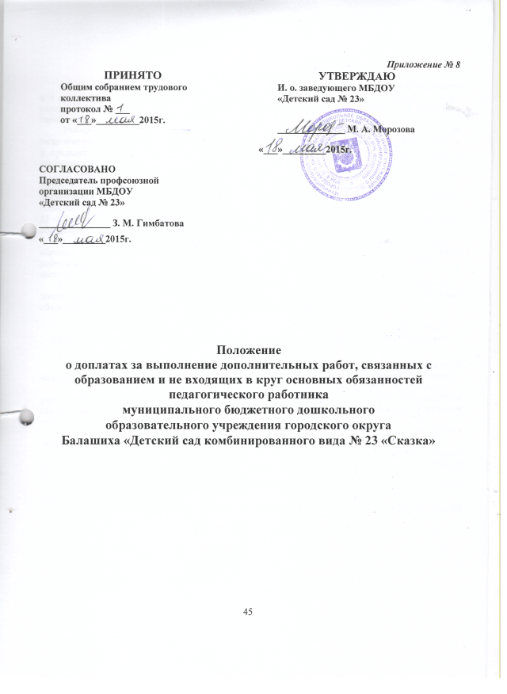

1. Общие положения
1.1. Настоящее Положение разработано на основании Трудового кодекса Российской Федерации и в соответствии с Положением «Об оплате труда работников муниципальных образовательных учреждений городского округа Балашиха», утверждённым Постановлением Администрации городского округа Балашиха от 09.08.2011 года № 732/1 – ПА» (с изменениями).
Размеры доплат за выполнение работ, не входящих в круг основных обязанностей педагогического работника, и порядок их установления определяются учреждением самостоятельно в пределах выделенных бюджетных ассигнований и закрепляются в коллективном договоре и настоящим Положением.
1.2. Настоящее Положение определяет порядок распределения доплат за выполнение дополнительных работ, связанных с образовательным процессом и не входящих в круг основных обязанностей педагогических работников муниципального бюджетного дошкольного образовательного учреждения городского округа Балашиха «Детский сад комбинированного вида № 23 «Сказка» (далее образовательное учреждение) из фонда доплат не входящих в круг основных обязанностей педагогических работников муниципального образовательного учреждения.
1.3. Решение о распределении доплат за выполнение дополнительных работ, связанных с образовательным процессом и не входящих в круг основных обязанностей педагогических работников учреждения принимает представительный орган трудового коллектива в соответствии с настоящим Положением и коллективным договором.
1.4. Учреждению предусматриваются средства на установление доплат за выполнение дополнительных работ, связанных с образовательным процессом и не входящих в круг основных обязанностей педагогических работников в размере до 15 % фонда оплаты труда.
2. Условия распределения доплат за выполнение дополнительных работ, связанных с образовательным процессом и не входящих в круг основных обязанностей педагогических работников.
2.1. Размер доплат устанавливает комиссия, в которую включаются представители трудового коллектива и администрации образовательного учреждения, председатель профсоюзной организации.
2.2. Определенные комиссией размеры доплат педагогического работника образовательного учреждения на основании протокола профсоюзного комитета утверждаются приказом руководителя образовательного учреждения. Приказ заведующего образовательного учреждения и решение комиссии доводится до сведения работников.
2.3 Доплаты за выполнение работ, не входящих в круг основных обязанностей педагогического работника, устанавливаются на месяц.
2.4. Доплаты производятся в соответствии с результатами контроля представляемые заведующей, методическим советом или иным аналогичным органом, анализом работы за истекший период и в соответствии с настоящим Положением.
2.5. Действие данного Положения распространяется на всех штатных педагогических работников учреждения.
2.6.Внесение изменений в данное Положение возможно на основании изменений Законодательства.
Процент доплат
за выполнение дополнительных работ, связанных с образовательным процессом и не входящих в круг основных обязанностей педагогического работника
№ | Наименование доплат | Сумма доплат
1. | За участие в работе по организации и проведению общегородских, региональных, областных зональных мероприятий | не более 5000 рублей
2. | Ведение сайта ДОУ | не более 2500 рублей
3. | Ведение сайта и регулярное обновление информации на сайте электронный детский сад | не более 2500 рублей
4. | Работа на сайте bus.gov.ru | не более 2500 рублей
5. | Работа с сайтом zakupki.gov.ru | не более 3000 рублей
6. | За оформление больничных листов. | не более 2500 рублей
7. | Победителям профессионального конкурса детского сада | не более 3000 рублей
8. | Участие в городских профессиональных конкурсах | не более 3000 рублей
9. | Участие в областных и всероссийских конкурсах | не более 3000 рублей
10. | Подготовка победителей областных и Всероссийских конкурсов | не более 5000 рублей
11. | За участие в проведении праздников с воспитанниками другой группы. | не более 3000 рублей
12. | Выполнение мелких ремонтных работ: ремонт малых игровых форм, игрового оборудования, детской мебели, частичный ремонт помещений | не более 3000 рублей
13. | Благоустройство и оформление территории ДОУ: игровых и спортивных площадок,  работы на огороде, цветниках: прополка, полив, высадка рассады, уборка опавшей листвы и снега на закрепленных участках, изготовление снежных построек, ледяных дорожек | не более 2000 рублей
14. | Покраска помещений, малых игровых форм, игрового оборудования, детской мебели, ограждения | не более 3000 рублей
15. | Уполномоченный по защите прав детей | не более 2000 рублей
16. | Уполномоченный по защите прав участников образовательного процесса | не более 2000 рублей
17. | Работа в творческих группах (при наличии плана работы, графика, протоколов) | не более 2000 рублей
18. | Наставничество молодого специалиста | не более 2000 рублей
19. | Секретарь педагогического совета, аттестационной комиссии, ПМПК ДОУ | не более 1500 рублей
20. | За пошив и изготовление костюмов для детей и взрослых, необходимого реквизита для подготовки помещений к проведению досуговых и праздничных мероприятий для воспитанников. | не более 3000 рублей
21. | За заведование кабинетом, в котором требуется постоянное обновление содержания оформления, необходимость подготовки демонстрационного оборудования. | не более 4000 рублей
22. | За работу по художественному оформлению помещений детского сада, содержания стендов. | не более 3000 рублей
23. | Работа с электронной базой РИНСИ | не более 3000 рублей
24. | За работу в экспертных группах по аттестации педагогических работников МО | не более 3000 рублей
25. | За организацию работы по посещению детьми старшего возраста культурно – спортивных мероприятий (просмотр театрализованных спектаклей, посещение музеев, библиотеки, спортивных соревнований и т.д.) | не более 3000 рублей
26. | За проведение кружковой работы на бесплатной основе. | Не более 3000 рублей

